**SEMANA 2 - Aula 1 - Pesquisa externa: Sistema de paginação e acesso sequencial indexado**

Facilitaremos a pesquisa quando os dados não cabem todos em memória principal. Em ED1 vimos algoritmos de pesquisa quando os dados cabem em memória principal.

Lembrando: vimos pesquisa sequencial e binaria, arvore binária de pesquisa, arvore balanceada

OBS: para considerar a eficácia de duas estratégias em cima de um mesmo conjunto de dados consideramos a quantidade de comparações realizadas para se conseguir efetivas uma determinada pesquisa

- OU SEJA, quanto maior o número de comparações, pior é aquele método de pesquisa. Logo, a métrica que é utilizada é essa quantidade de comparações

**PESQUISA EXTERNA:**

Quando tratamos com pesquisa interna, a métrica que é considerada é o número de comparações. Na pesquisa externa nós teremos esse número de comparações, ou seja, se eu quero realizar uma pesquisa, eu comparo o item desejado com aquela quantidade de itens que estão guardados em algum lugar

Portanto, o número de comparações também vai existir, mas uma das métricas principais (ao invés do numero de comparações) é essa quantidade de transferência de dados entre a memória principal e secundária

Os dados não cabem em memória principal (ficam guardados de alguma forma em memória secundária). Logo, eu tenho que transferir os dados da memoria secundária para memoria principal e voltar com esses dados da memória principal para memória secundária quando não precisar mais desses dados

**OBS**: o custo para se realizar transferência é MUITO maior do que para realizar comparações em memória principal

IMP: O numero de transferências passa a ser mais importante

**SISTEMA DE PAGINAÇÃO:**

(Serve não só para métodos de pesquisa externa, mas também métodos de ordenação)

Ou seja, qualquer método que venhamos a aplicar que envolve um grande volume de dados que estão em memória secundária, podemos usar o sistema de paginação para tornar mais eficiente esse método

- Para facilitar o processo de pesquisa e aumenta sua eficiência, ao invés de fazer a transferência de UM POR UM você faz a transferência de um BLOCO

Esse bloco na verdade chamamos de PAGINA. Por isso que existe um **sistema de paginação**

Qual a ideia? Pegar o arquivo e subdivi-lo em PAGINAS, onde cada uma delas corresponde a um determinado bloco que caiba em memória principal

Por exemplo: eu poderia pegar e subdividir esse meu arquivo em páginas de tal forma que cada umas dessas páginas caibam em memória principal

Então, o que acontece? Eu verifico que blocos de tamanho 4 cabem em memória principal numa boa. Logo, eu pego aqui e crio várias páginas, onde cada página é composta por 4 itens. Assim, eu pego a memória principal e subdivido em MOLDURAS de páginas, onde cada moldura de página cabe uma determinada página

Portanto, a ideia é pegar o arquivo, dividi-lo em PÁGINAS de tamanho de 4 registros e cada um desses blocos levo para minha memória principal no momento que houver necessidade. Isso é o que chamamos de um sistema de paginação

Resumindo: Eu pego meu arquivo, transformo em páginas e essas páginas eu levo pra minha memória no momento que houver necessidade

OBS: Dessa maneira, eu não terei uma complexidade em termos de transferência que é uma complexidade LINEAR. Eu terei uma complexidade que representa no caso uma complexidade que depende do tamanho das minhas páginas (da quantidade de páginas que eu terei)

Ex: Se meu arquivo tiver no máximo 100 páginas, a minha complexidade de transferência será no máximo essas 100 páginas que estou levando.

Logo, reduzimos para caramba essa quantidade de transferências a serem realizas

- **Páginas ativas**: Já estão nas molduras da memória principal

- **Páginas inativas**: Ainda se encontram na memória secundária, porém no momento que houver necessidade estarei as levando para memória principal

**Duas funções principais do sistema de paginação:**

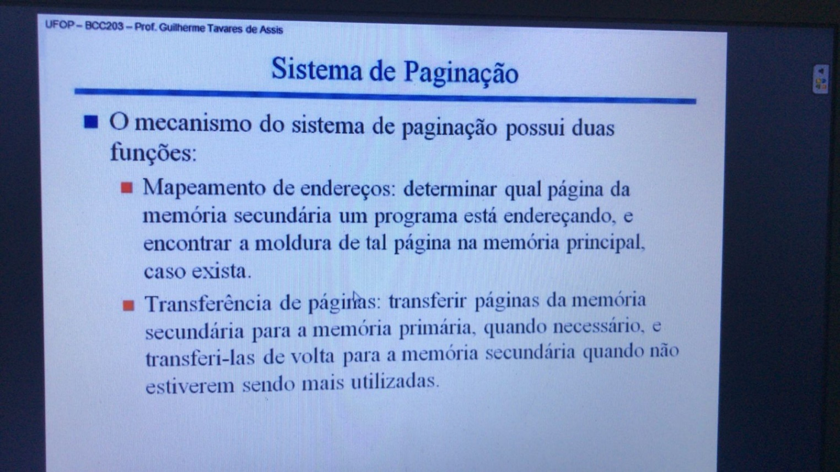

*1º) Transferência de dados*

*2º) Mapeamento de endereços:*

- O que ele significa? Forma de mapear os endereços, porque se preciso de algum item que se encontra na memória secundária, antes de busca-lo, preciso saber se esse item se encontra em memória principal. E como eu saberei disso? Pelo fato de criar uma determinada função que mapeia esses endereços

**OBS:** Se o item desejado que se encontra em memória secundária já está em memória principal, não precisarei fazer nenhuma transferência. Logo eu tenho que determinar a forma de por meio de endereços se saber se um determinado item da memória secundária se encontra na memória principal

**Como seria fazer o ENDEREÇAMENTO DE UM ITEM?**

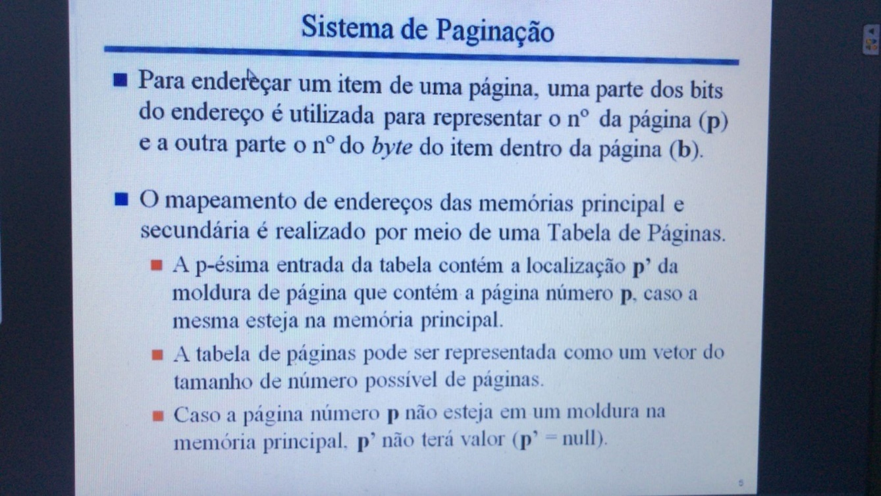

Todo endereçamento de um item é representado por uma sequência de bits(sequência binária), onde parte dessa sequência binária representa o número da página onde ele se encontra e outra parte representa a posição daquele ITEM dentro daquela pagina

**Então, o que quero dizer?**

- Por meio dessa sequência binária, conseguimos identificar o endereço de memória de cada um dos itens que se encontra dentro da minha memória secundária

Resumindo: a primeira parte representa a identificação da página e segunda representa por exemplo a posição do item dentro daquela página

PORTANTO, esse endereçamento que identifica o endereço de um determinado item depende da quantidade de itens dentro de cada página e depende também da quantidade de páginas que teremos (tamanho máximo do meu arquivo)

**Como é feito o MAPEAMENTO?**

O mapeamento dos itens que estão na memória secundaria com os itens que podem estar na memória principal é feita por meio de um **TABELA DE PAGINAS**

**- Tabela de páginas**: vai ser como se fosse um vetor, onde cada posição desse meu vetor representa uma das páginas que se encontra dentro do meu arquivo

Para que ela serve?

- Para poder verificar, fazer uma correspondência das páginas do meu arquivo com as páginas que por acaso estejam na memória principal

PORTANTO, essa tabela de páginas serve para fazer uma correspondência entre as páginas da memória secundária com as páginas que se encontram naquele instante de tempo na memória principal

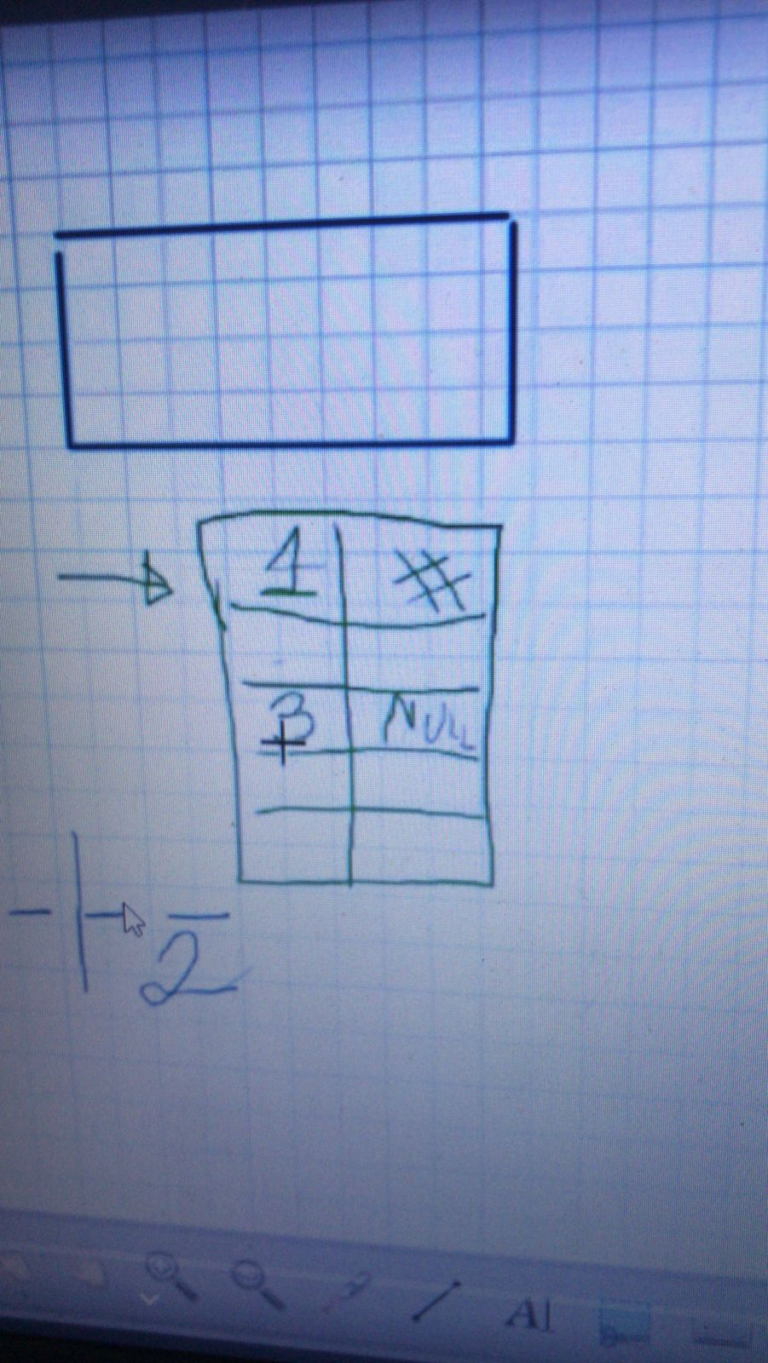

**Por exemplo**, se a página 3 que está no arquivo não se encontra na memória principal, vamos ter um valor NULL, indicando que essa página não se encontra na minha memória principal.

Então, é com essa tabela que conseguimos fazer um mapeamento das paginas do meu arquivo (memória secundária) com os elementos/molduras de paginas que se encontram na memória principal.

**Essa imagem acima resume tudo que foi dito**

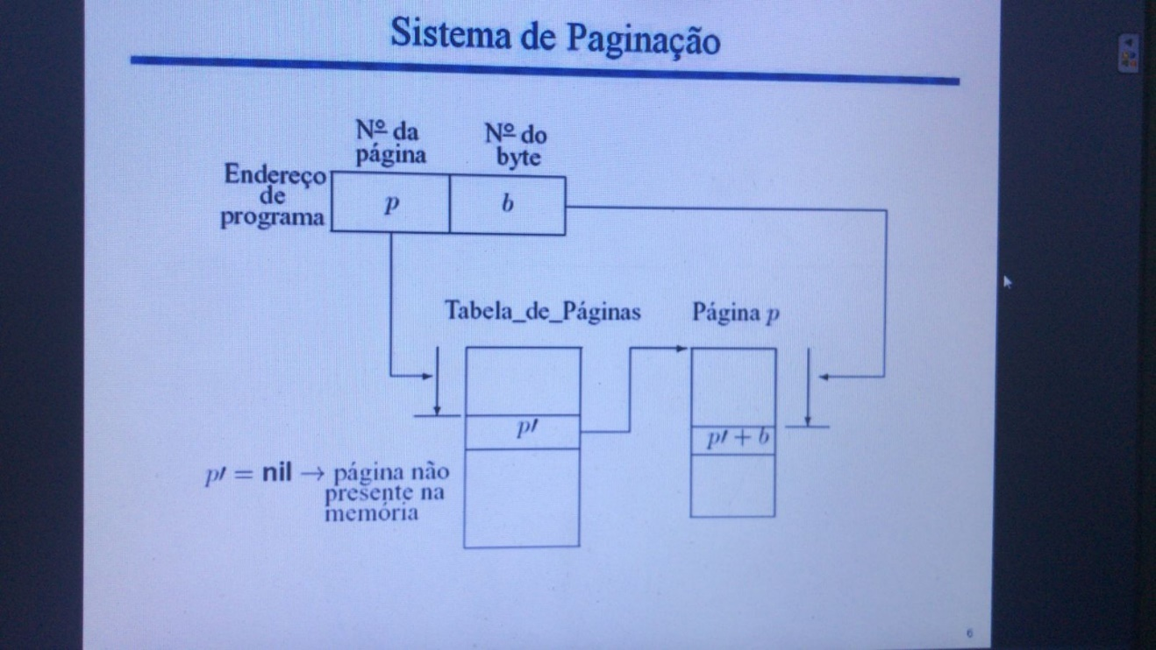

**Se dentro da tabela não tiver o valor NULO e sim tiver o endereço de alguma moldura de páginas da memória principal, eu já sei que esse meu item se encontra na memória principal**

**Logo, por meio desse endereço p’ eu consigo acessar na memória principal qual é a página desejada**

**Então, a partir desse endereço inicial, irei na posição desejada que é o p’ + b, onde b representa essa minha posição e assim eu tenho o item desejado que se encontra na memória principal**

**OBS:** se eu tenho um determinado item cujo o endereçamento da pagina/identificação da página, me leva a uma determinada posição na tabela, cujo o valor seja **NULL** quer dizer que essa página NÃO se encontra na memória principal

**Pergunta:** Se eu quero acessar um determinado item que **não se encontra na memória principal**, o que devo fazer?

- Carregar ele, sendo que ele se encontra dentro de uma página. Então, na verdade eu tenho que carregar essa página. Portanto, vou lá no meu arquivo, pego aquela minha página, leio aquela minha página e trago para memória principal. No momento, que leio aquela minha página e trago para memória principal, a minha tabela de páginas é atualizada, considerando aquela página que eu trouxe da memória secundária

**Vamos imaginar que vou trazer uma determinada pagina que se encontra na memória secundaria, porem ela não cabe na memória principal (já está lotada). O que eu teria que fazer?**

- Eu tenho que liberar uma página da memória principal

Mas qual a página da memória principal que irei retirar? Aquela pagina que não será referenciada pelo período de tempo mais longo no futuro

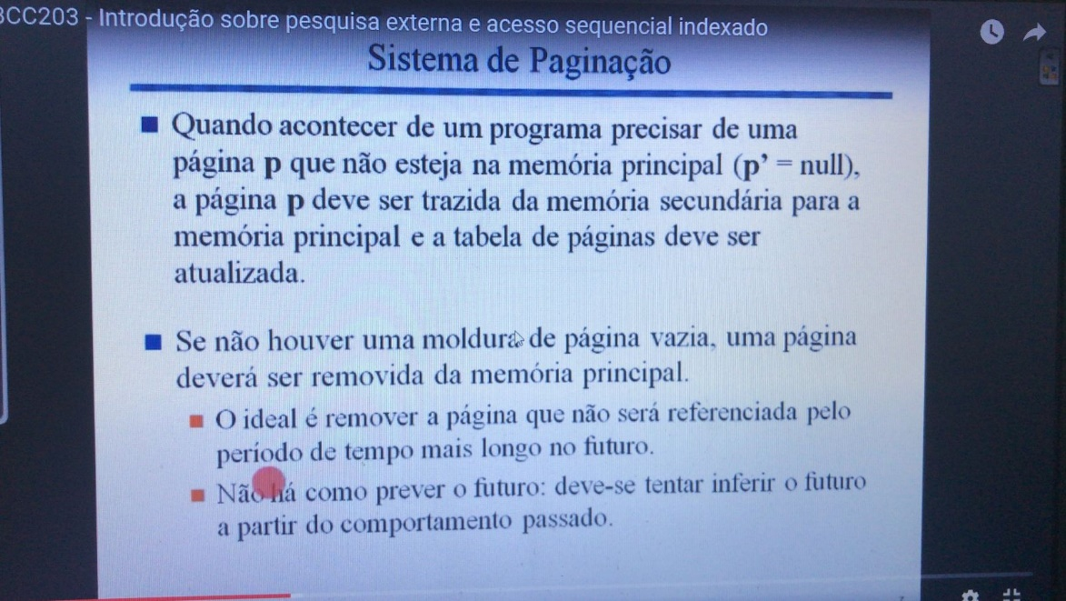

PORTANTO, eu tenho que tirar da memória principal alguma página que por acaso não venha fazer parte da memória principal tão cedo!

(Porque se não seria uma coisa legal retirar uma página que logo em seguida preciso dos itens justamente daquela pagina)

**Existem várias estratégias para retirar páginas:**

**1º Estratégia: LRU (Menos Recentemente Utilizada)**

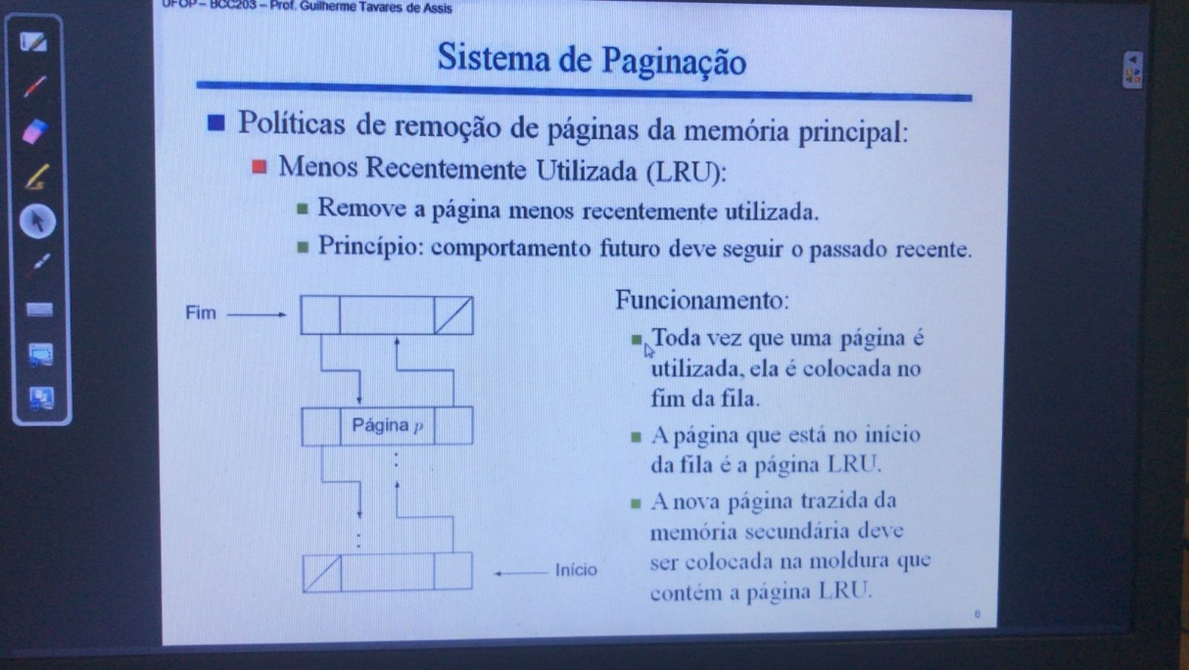

Essa fila guarda pra mim: toda vez que eu acesso uma página, eu enfileiro dentro dessa fila a referência a essa página que eu acabei de acessar. Dessa forma, o que irá acontecer? Aquela pagina que estiver no início da minha fila será aquela pagina que foi menos recentemente utilizada (LRU), pq se ela chegou no início da minha fila é pq ela foi acessada por ultimo (dentre todas as paginas que foram acessadas e se encontram dentro da minha memória principal)

**PORTANTO**, essa fila serve justamente a me ajudar a identificar qual essa página que deve sair da memoria principal.

- Dessa maneira, desenfilero a página que está no início, pego a minha página (já sei qual é o endereço da moldura de páginas pela tabela de páginas), pego a nova página do meu arquivo de memória secundária e **faço essa substituição**. Logo, depois que eu faço essa substituição eu atualizo essa minha tabela de páginas

**IMPORTANTE**: PARA FICAR MAIS FÁCIL o sistema de paginação: cada página no primeiro momento tem a MESMA quantidade de itens do qualquer outra página. Tanto que a parte de endereçamento da sequência binaria, temos uma determinada quantidade de bits que fornece justamente pra gente quantos itens existem dentro de uma determinada página. Logo, em princípio todas as páginas tem a mesma quantidade de itens. (**OBSERVAÇÃO**: existem sistemas de paginação onde isso não acontece).

**Vamos imaginar** quantidade diferente de itens, mas pode ser que tenho uma determinada pagina que tem um item que tem uma referência muito importante (toda vez eu preciso desse item). Dessa forma, a **existência de apenas um único item de imensa importância dentro de uma página faz com que aquela página se torne muito importante.**

**2º) Estratégia: LFU (Menos frequentemente utilizada)**

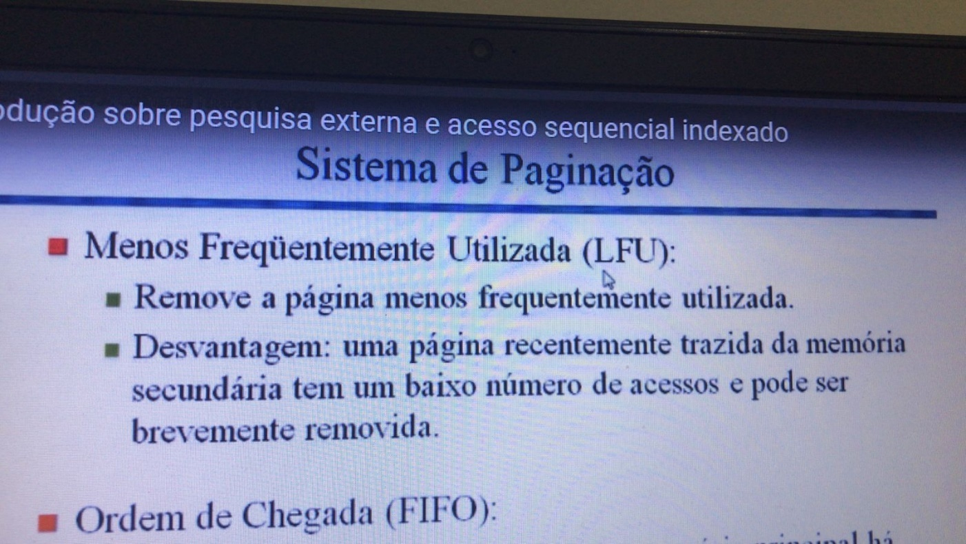

Para isso eu tenho que ter um CONTADOR associado a cada uma das páginas. Toda vez que eu acesso uma página, o **contador recebe +1.**

- Assim, eu vou guardando a quantidade de vezes que aquela pagina está sendo acessada. Assim, no momento que eu tiver que retirar uma página, eu retiro aquela página cujo o contador é o MENOR

**Problema**: uma página que acabou de entrar é uma página que pode ser a 1º a sair. Como evitar isso?

- Vamos jogar o **contador da página que acabou de entrar lá pra cima**

**OBS:** Uma estratégia que é muito utilizada é ter uma média de contagens, ou seja, inicializamos o contador da página que foi acessada pela primeira vez não com uma frequência 1, mas com uma **média de acessos**, de tal forma que ela fique com um determinado valor que seja um valor mediano entre todos os valores que ali estão. Essa é uma forma de evitar que essa página que acabou de ser acessada saia da memória principal

**3º) Estratégia: FIFO - Ordem de chegada**

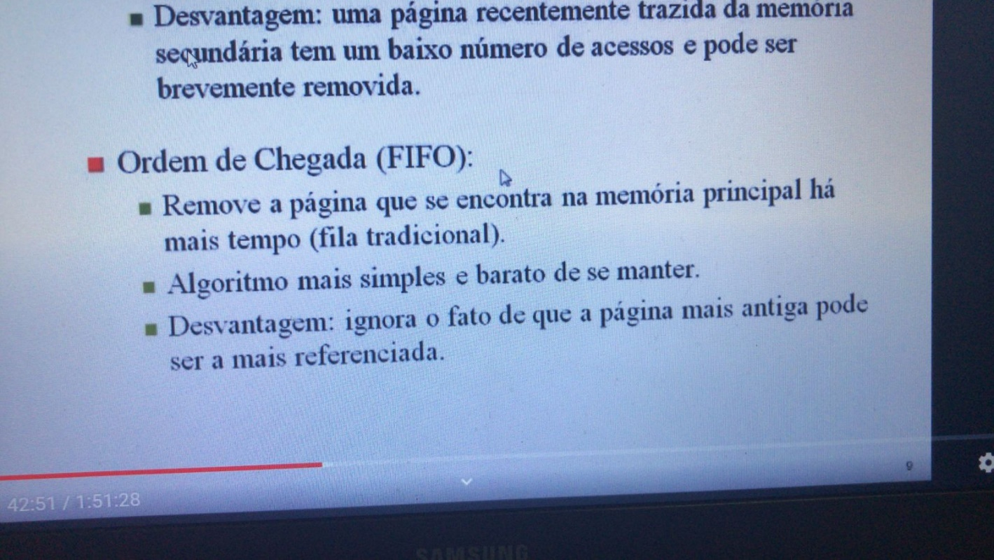

**IMPORTANTE:** Geralmente, a mais usada de todas é a LRU pelo intuito de que aquela pagina menos recentemente utilizada é realmente a menos importante e é a que está menos sendo acessada. Logo, ele acaba sendo uma **estratégia bastante usual e utilizada**

**OBS**: É possível combinar essas estratégias criando outras

O que foi apresentado até agora pra gente foi a **estratégia desse sistema de paginação**

Esse sistema de paginação é algo que podemos implementar em qualquer método de pesquisa externa que venhamos a utilizar. Porém, ele não corresponde ao método de pesquisa e nem a um método de ordenação ou de casamento padrão. É apenas uma estratégia qualquer que tem como objetivo **DIMINUIR a quantidade de acessos que eu faço na memória secundária para trazer dados para a memória principal**

Então, o que agora iremos começar a ver são os métodos de pesquisa externa

**Portanto, se eu tenho um determinado método de pesquisa externa, que existe a teoria vinculada, a maneira de implementar, mas o processo está lento, porque está buscando as páginas uma a uma da memória secundária, no momento de eu estar implementando aquele meu método, eu posso implementar associado um sistema de paginação**

**OBS: o processo de paginação não se aplica simplesmente a estrutura de dados. Ele se aplica a várias áreas da computação**

**Agora vamos começar com os métodos de pesquisa externa**

**ACESSO SEQUECIAL INDEXADO:**

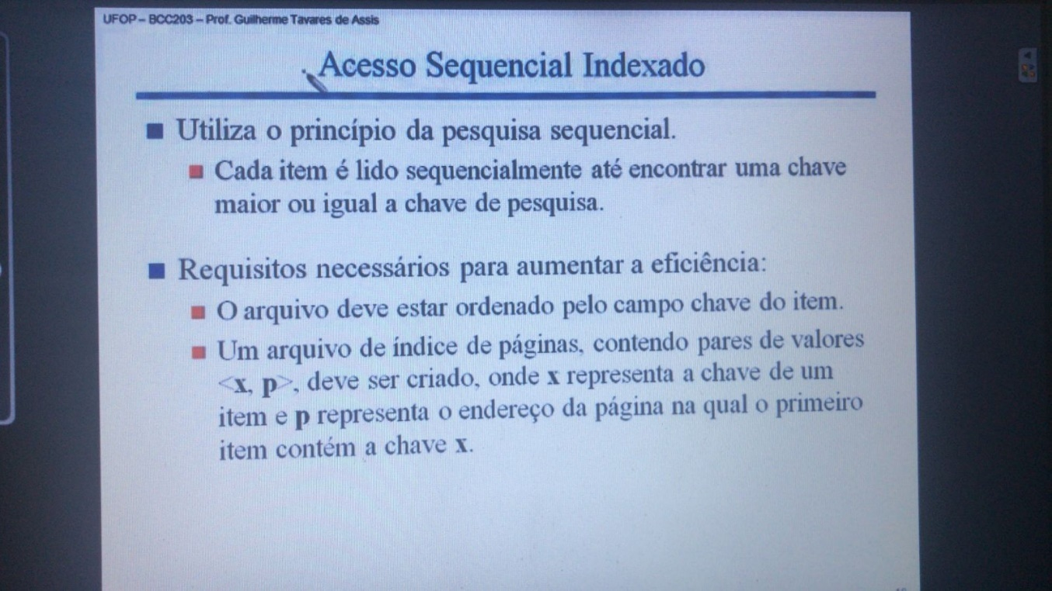

Esse método não é ruim apenas, porque ele é INDEXADO (possui índices). Esse índice que criamos para o acesso sequencial facilita para caramba a minha pesquisa em si

Esse método de pesquisa EXIGE que meu arquivo (volume de dados que estou realizando minha pesquisa) esteja ORDENADO pela chave de pesquisa, OU SEJA, eu só consigo utilizar esse método se o meu arquivo tiver ORDENADO. Além disso, temos que criar um índice de paginas

**Exemplo:**

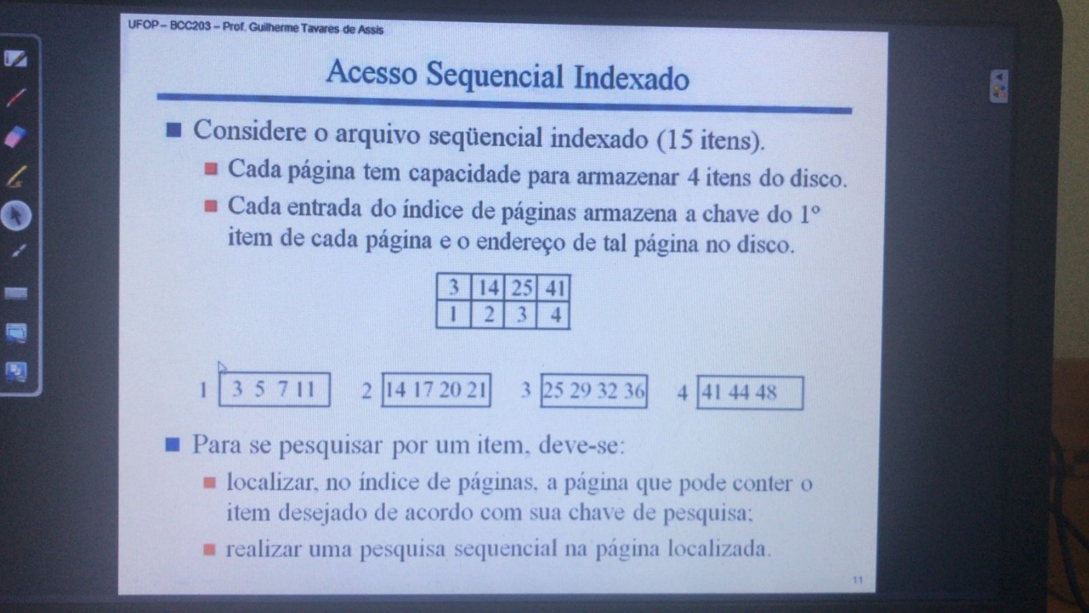

Temos um arquivo único formado por todos esses itens e esses itens estão ordenados pelo campo chave. Então, é o item de chave 3, item de chave 5 e assim por diante.

E ai o q acontece? Eu peguei esse meu arquivo e o dividi em PÁGINAS onde cada umas dessas páginas cabe em memória principal. Portanto, estou considerando nesse meu exemplo que cada página tem uma capacidade pra armazenar 4 itens

- **INDICE DE PAGINAS**: é esse meu vetor que fica em memória principal. Então, a primeira coisa que esse método exija que façamos é a **construção desse índice.** (Dado determinado arquivo e dado a quantidade de itens por página que terá dentro desse meu arquivo, eu irei criar esse meu índice de páginas)

Cada posição desse vetor guarda duas informações/dois dados: o número da página e qual é a menor chave que se encontra dentro daquela pagina. LOGO, a primeira coisa que tenho que fazer é criar esse meu índice de páginas que é **definir para cada uma das PÁGINAS qual que é a chave de MENOR ITEM**

**OBS**: o que chamamos isso é um **PRÉ-PROCESSAMENTO**, ou seja, antes de realizar uma busca qualquer dentro do meu arquivo, eu faço isso criando meu **índice de paginas**, aonde para cada página guardamos qual é a chave de menor valor

**IMPORTANTE**: Como meu arquivo está ordenado pelo valor da chave de pesquisa, o menor valor sempre acaba sendo o valor que se encontra na primeira posição da pagina

**PORTANTO, a ideia do acesso sequencial indexado é que todo meu processo de busca começa justamente pelo meu índice que foi criado, ou seja, eu vou buscar aqui dentro desse meu índice (fazer uma pesquisa) enquanto a chave que ali está é MENOR do que a chave que eu quero.**

**Por exemplo**: se eu quero o número 29: eu vou varrendo esse vetor de índices até chegar na posição 41. Como 29 é menor do que 41, quer dizer que se o 29 existir dentro do meu arquivo, ele está JUSTAMENTE na página indicada pela posição anterior. Assim, nesse caso a página que eu quero é a página 3 e carrego essa página que está ali para memória principal

**Pergunta**: Como eu carrego essa página para memória principal?

Como eu quero a página 3 e meu arquivo está ali, se eu abro meu arquivo nesse momento, o ponteiro do arquivo aponta para o **INÍCIO do arquivo** (se eu quiser abrir o meu arquivo, inicialmente ele está no inicio). Portanto, o que eu tenho que fazer? Eu tenho que pular essas duas primeiras páginas para chegar na página 3, ou seja, eu tenho q fazer com que esse ponteiro do arquivo automaticamente venha para primeira posição da página 3

**Assim fica:**

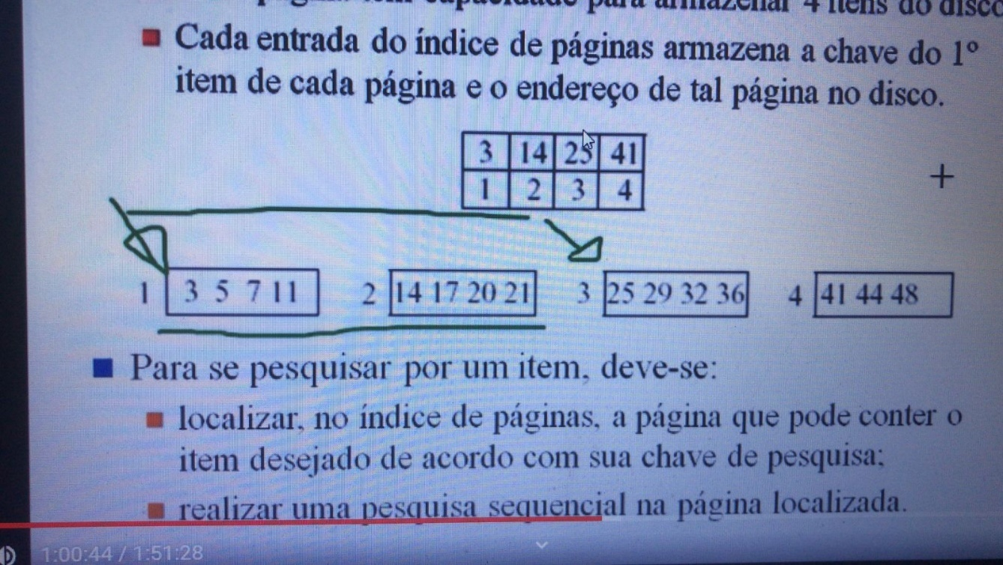

Então, o que acontece?

- Se eu quero a 3º pagina, eu preciso pular 2 paginas e cada uma dessas páginas tem 4 itens. Logo, **duas páginas x 4 itens são 8 itens**. Qual o tamanho de cada um desses itens? Eu tenho que usar o sizeof da estrutura.

Portanto, se eu pego **2 páginas x 4 itens x sizeof do item**, eu **tenho tamanho em BYTES que eu tenho que pular**. Para isso eu faço um FSEEK, que faz com que o ponteiro do arquivo se locomova dentro do meu arquivo

Assim, eu dou um fseek a partir da posição inicial do meu arquivo justamente para posição desejada , que no caso é a **quantidade páginas x quantidade de itens x sizeof do item**.

Uma vez executando esse fseek e indo para a pagina 3:

**1º)** Eu tenho que carregar essa página em memória principal. Portanto, eu faço uma LEITURA dessa página, ou seja, eu executo um **fread LEVANDO ESSA PÁGINA para memória principal**

**Obs:** Nesse fread eu **não leio item por item, mas sim 4 itens de uma vez só, ou seja, vou jogar isso para dentro de um vetorzinho na memoria principal**

**2º)** Uma vez carregando isso na memória principal (num vetorzinho de 4 espaços), eu faço uma varredura dentro dessa minha página (que agora está dentro desse meu vetorzinho) em memória principal. **Essa pesquisa que é feita dentro desse vetorzinho é chamada de pesquisa sequencial**. Lembrando que a complexidade dessa pesquisa é linear O(n)

**OBS-IMP:** Ao invés de aplicar essa pesquisa, poderíamos aplicar outro tipo de pesquisa como a **pesquisa binária, já que os itens já estão ORDENADOS e a complexidade de uma pesquisa binária é log n.**

**PORTANTO**, esse método de acesso sequencial indexado é um método muito simples

**Resumindo as etapas desse método:**

1º) Construir um índice de paginas

2º) Busca da página desejada para dentro da memória principal, fazendo um fseek para posição desejada

3º) Fazemos um fread desses dados da página que queremos para memória principal e

4º) Realiza aqui dentro dessa página uma pesquisa. Essa pesquisa: se a quantidade de itens for muito pequena, a pesquisa sequencial está de boa, porém se a quantidade de itens for muito grande, podemos estar aplicando uma pesquisa binária para que a complexidade seja LOGARÍTMICA e não seja LINEAR

IMPLEMENTAÇÃO:

- Em termos de estrutura de dados, o que precisamos para estar implementando isso? **Tipo Item**, que representa cada um desses itens e da **estrutura dessa nossa tabela de índices** (que será um vetor, onde cada posição desse vetor guarda um registro, em que esse meu registro é formado por dois valores: o número da página e uma chave)

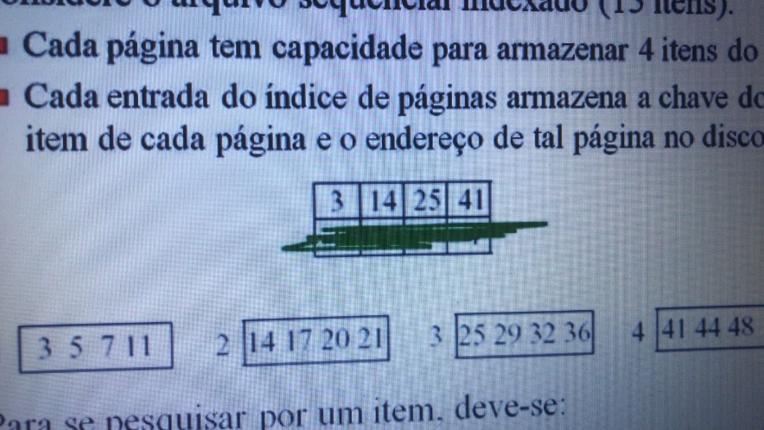**OBS:** Esse número da página poderia ser representado pelo próprio índice do vetor, ou seja, o índice 0 representa a página 1, o índice 1 representa a página 2 e assim por diante. Assim, o nosso vetor poderia ser justamente esse vetorzinho formado por apenas uma única posição que é o VALOR DA CHAVE, ou seja, seria um vetor de chaves, onde cada posição desse meu vetor representa a própria página

**OBS**: A grande questão desse método é que o arquivo precisa necessariamente estar ORDENADO, o que é um dificultador para aplicação do método de acesso sequencial indexado, porém uma vez esse acesso sequencial podendo ser utilizado, ele é MUITO eficiente em termos de pesquisa

PERGUNTA: Quantas transferências eu farei do arquivo para a memória principal?

- Uma que é justamente a transferência da página desejada. Portanto, uma vez localizando a página, essa página que se encontra dentro do meu arquivo é transferido para memória principal, OU SEJA, em número de transferências, o *acesso sequencial indexado é ÓTIMO * ( no caso para realizar a pesquisa)

**GRANDE PROBLEMA**: o **arquivo tem que estar todo ordenado e que antes da pesquisa temos esse pré-processamento da tabela de índices que precisa ser feito**, que também não é muito lento (podemos ter um processo de transferência bem efetivo)

**SEMANA 3 - Arvore binaria de pesquisa externa e arvore B**

**AULA 1**

A ideia da arvore binaria de pesquisa e facilita-la na sua construção e concepção. Já que eu coloco as chaves menores no lado esquerdo da arvore e as chaves maiores no lado direito dela

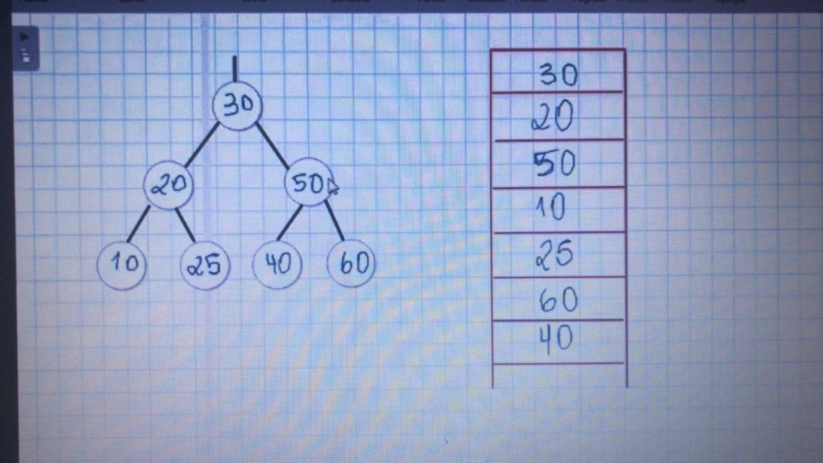

Essa estrutura facilita a pesquisa, onde eu vou caminhando vendo se o item é maior ou menor que o nó pai. Se for menor caminha para esquerda e se for maior caminha para direita

**LEMBRANDO** que os nos folhas apontam para NULO

**IMP: Binaria,** porque tem o filho a direita e o filho a esquerda

**Pergunta:** Como simular uma árvore binária de pesquisa dentro de um determinado arquivo?

- Eu quero transformar esse meu arquivo em um outro arquivo de tal forma que esse outro arquivo seja uma arvore binária de pesquisa.

**OBS:** eu não quero utilizar a memória principal. Eu quero utilizar a memória secundária mesmo, ou seja, eu quero pegar esse meu arquivo e transformar esse arquivo de tal forma que esse outro arquivo seja uma árvore binária de pesquisa

Cada uma das posições desse arquivo representa um **nó da arvore binária**

**LEMBRANDO QUE:**

- Cada nó tem o seu valor guardado mais dois apontadores: um pro filho da esquerda e outro pro filho da direita. PORTANTO, cada um desse nós possuí 3 campos. LOGO, cada posição do meu arquivo não vai guardar apenas o item. Elas irão guardar **também dois valores que representam o apontador do filho à esquerda e o apontador do filho à direita**

Assim, cada posição do meu arquivo vai guardar o tipo Item e dois valores, aonde o objetivo desses dois valores será justamente representar a partir desse meu tipo Item, qual é o endereço de memória dentro do meu arquivo que representa o filho a esquerda e qual o endereço de memória dentro do arquivo que representa o filho a direita

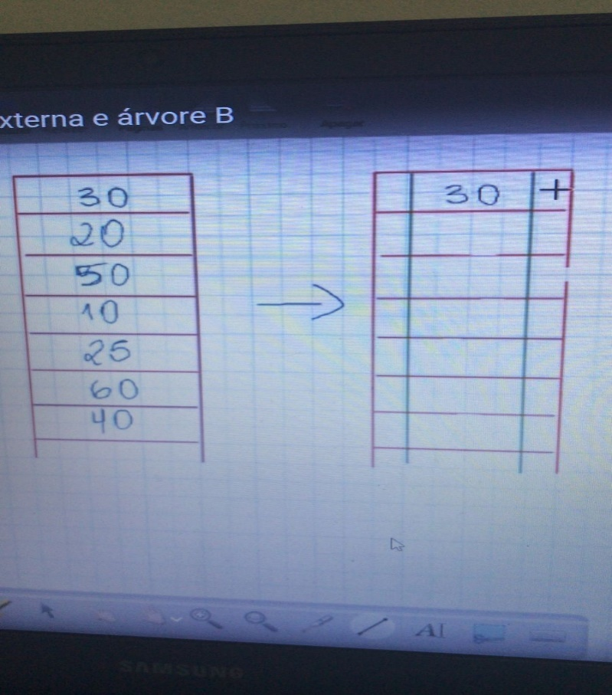

Quando eu faço isso, eu estou **simulando uma árvore binária de pesquisa em memória principal**

**Por exemplo**: Se eu pego o 30:

**PARTE 1**: A primeira coisa que eu faço é pega-lo e jogá-lo dentro do novo arquivo, porém antes de pegar o 30 e colocar ele dentro do meu arquivo, eu vou atribuir valores tanto para a esquerda quanto para direita, porém esses apontadores já **não são mais apontadores de memória principal** (eu não vou guardar mais endereço de memória principal). Eu irei guardar o endereço dentro do meu arquivo secundário

**Como representar isso?**

De uma forma muito simples por meio de simplesmente valores inteiros. Como eu faço isso? No momento que pego o 30 e jogo ele dentro, é como se a árvore binária de pesquisa tivesse apenas 30. Se tiver apenas o 30, os dois apontadores ainda são NULOS, já que eu nao coloquei os outros itens ainda. Portanto, ao invés de colocar nulo, eu coloco um determinado valor que representa o valor nulo, como -1. **O -1 representa que não existe filho à esquerda nem à direita desse meu item que eu acabei de colocar dentro do meu arquivo binário**

**PARTE 2**: Agora eu pego o 20

- Esse 20 que eu estou pegando irei colocar dentro do meu arquivo, colocarei os valores -1 e -1 junto dele. Colocando o 20 dentro, agora eu vou pro início do arquivo e irei atualizar esses outros apontadores do início. Já sei que 20 é menor que 30. Como 20 é menor que 30, teria que colocar ele como filho do lado esquerdo.

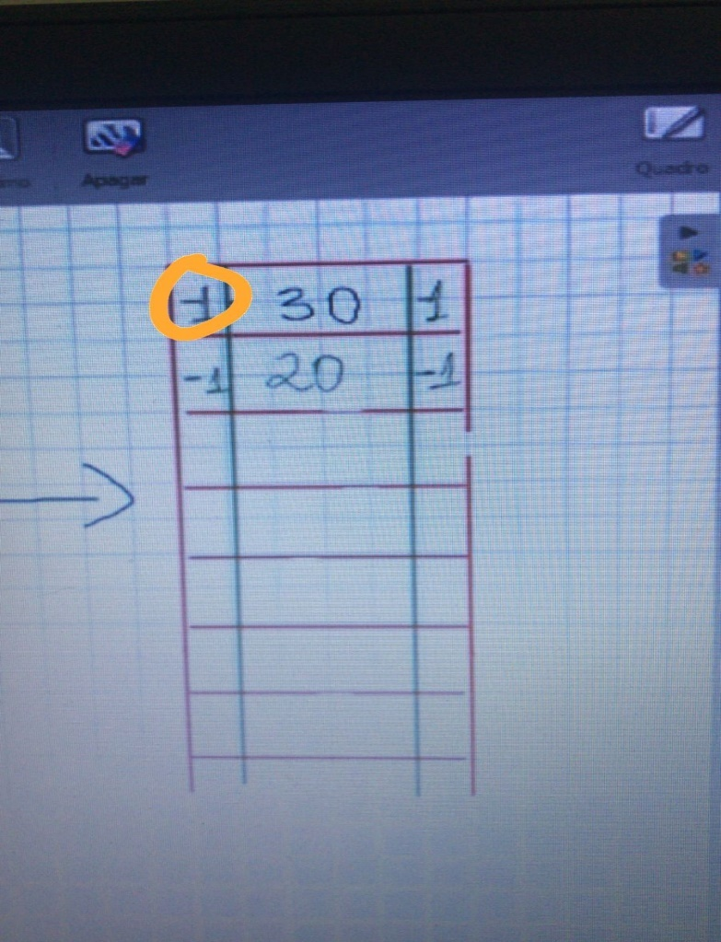

Logo, eu teria que colocar ele como filho do lado esquerdo do 30. Eu pego esse valor que indica isso e como ta com o valor -1 é pq ele ta com valor nulo. Assim, irei pegar esse valor -1, irei tira-lo e o atualizarei justamente com a posição aonde esse 20 foi colocado

Agora o meu arquivo está dizendo que o meu 30 do lado direito não tem filho e do lado esquerdo tem o filho que está na posição 1 do meu arquivo, que é justamente o 20

**OBS:** Para eu chegar no 20, **eu pego esse 1, multiplico pelo sizeof do item inteiro e dou fseek justamente naquela posição. Assim, eu consigo fazer com que o ponteiro do arquivo vá automaticamente para posição correta no momento que eu estiver realizando uma pesquisa**

- Assim por diante eu irei fazendo isso com os outros números, atualizando os -1 do arquivo

**Parte 3**: Inserindo o valor 10

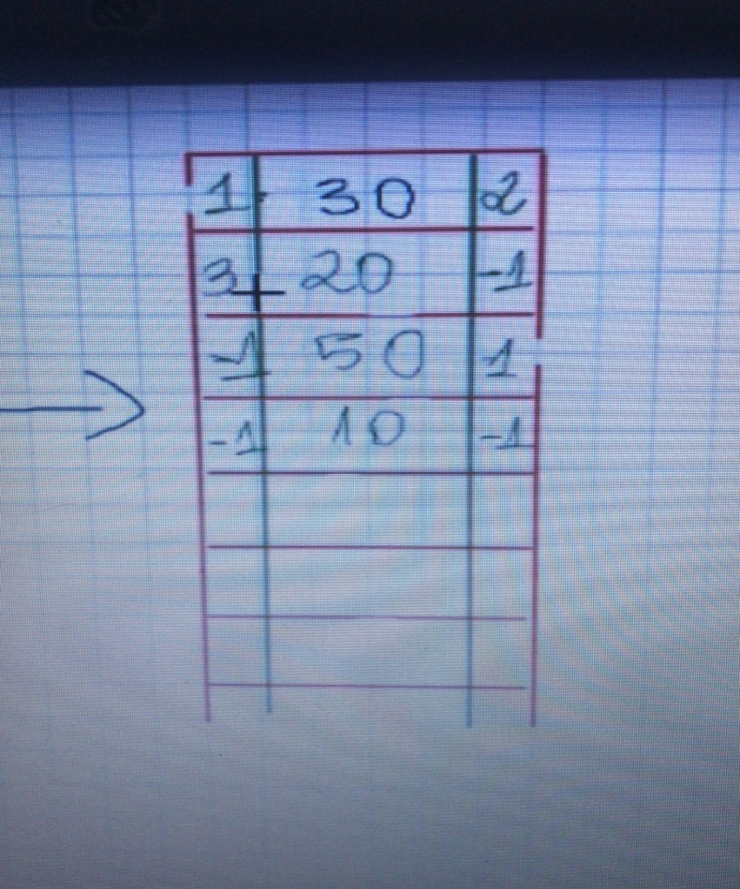

O 10 é menor que 30. Logo, pegarei o filho a esquerda. O filho a esquerda é 1. Quer dizer que já tem alguém ali. Logo, eu dou fseek justamente nessa posição 1 e pego filho da posição 1 que é justamente o 20 é menor que 20. Logo pegarei novamente o filho à esquerda. Quando eu pego o filho à esquerda eu acho um valor NULO. Assim, eu faço o mesmo procedimento:

- Eu vou lá, tiro o valor NULL ali de dentro e atualizo esse valor com aquela posição que eu acabei de colocar lá (que no caso é a posição 3)

**Dessa forma eu vou constituindo a nossa árvore binária de pesquisa em memória secundária. Em cima disso eu realizo a minha pesquisa da mesma forma**

**OBS**: Sempre vai substituir os valores no -1 com os valores corretos e não criar um arquivo toda hora

- O que acontece é que você vai ler um determinado registro, quando lê-lo completo, você transferiu esse registro para uma **variável em memória principal**. Assim, **você atualiza essa variável em memória principal e depois dá fseek justamente na posição certa** e em **seguida dá um fwrite** para estar **sobrepondo aquele registro atualizado em cima desse registro que tá dentro meu arquivo**

**IMPORTANTE:** toda vez que **LEMOS um registro dentro do arquivo (fread)**, sabemos que o **ponteiro do arquivo vai para posição seguinte**. Logo, se em seguida dermos um fwrite, estaremos fazendo uma cópia em cima de uma **posição inadequada**. Assim, temos que fazer que o ponteiro **volte para posição correta por meio do fseek em cima da posição corrente** **para executar um fwrite**. Dessa forma, estaremos SOBREPONDO valores

**IMP**: Os únicos novos valores que serão colocados serão os novos valores que pegamos de dentro do meu arquivo inicial e joga pro meu arquivo que está sendo criado para depois ir atualizando os valores

**PORTANTO**, a ideia é justamente verificar o que a estrutura de dados guarda para podermos fazer exatamente a mesma coisa dentro do meu arquivo. Então, isso é muito comum de se fazer

**- Análise de complexidade de uma árvore de pesquisa:** O(log n)

Porque a cada item que estou comparando, eu desprezo metade dos itens e pego a outra metade

**- Complexidade do arquivo que acabei de fazer em relação a comparações (se eu for fazer pesquisa em cima dele):** mesma complexidade da arvore (ideia é exatamente a mesma já que quando eu começo a varrer esse meu arquivo eu estou pegando o 1º item. A partir do 1º item, se o item que eu quero é menor ou maior, eu vou diretamente pra posição daquele item q eu desejo, que é a mesma coisa da arvore binária)

**LEMBRANDO**: Quando trabalho com métodos de pesquisa em memória secundária, a nossa métrica principal não é o número de comparações, mas sim o numero de transferências de leitura ou de escritas que eu faço dentro do meu arquivo. Então, sao essas transferências que sao feitas entre a memória principal e secundária

- **Complexidade em número de transferências nessa arvore:** O (log n)

O que dizer com isso? Quando pegamos uma árvore binária de pesquisa e transformo em um determinado arquivo (vai realizar pesquisas ali dentro), o numero de transferências realizadas também tem uma complexidade logarítmica, que é uma complexidade muito boa

**Pergunta:** Conseguimos **diminuir o número** de transferências? Lendo ao invés de item por item, **leremos PAGINA POR PAGINA**

**Exemplo**: Minha página é formada por 3 itens. Logo, toda essa minha página que ali está eu irei levar para memória principal.

**Portanto**, irei levar exatamente isso para memória principal:

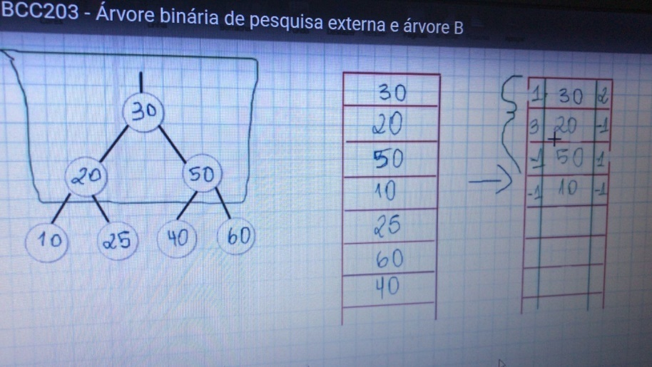

**Vamos imaginar que eu quero pesquisar o elemento 60:**

- No momento que eu vejo que o 60 é menor que o 30 e que eu vou pro lado direito, essa minha próxima comparação é feita DIRETAMENTE em memoria principal e não mais diretamente dentro do arquivo, ou seja, eu **não vou mais acessar o arquivo para pegar o 50 que estava la para comparar o 60 com 50**

Nesse caso, **o 50 ja está em memória principal. Logo, eu economizo um acesso direto em memória principal.**

Portanto, **ao invés de levar item por item, se eu levar pagina por pagina**, algumas comparações para encontrar o item desejado serão feitas diretamente em memória principal. Assim, eu não terei que acessar o meu arquivo diretamente.Dessa forma, **conseguimos reduzir o número de transferências entre a memória principal e a memória secundária**

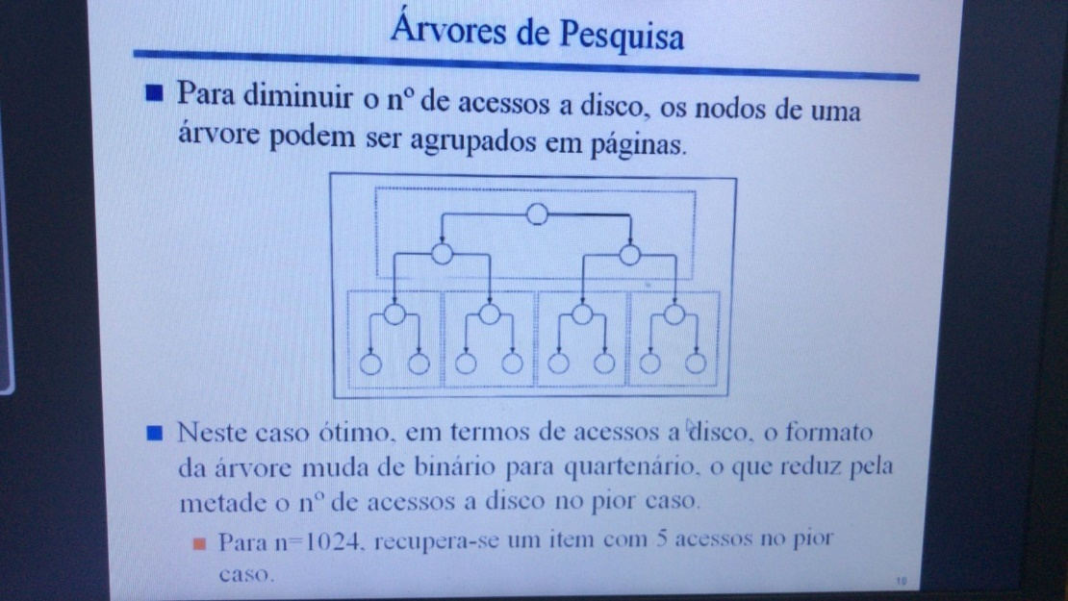

**IMPORTANTE**: Separar em um pai e dois filhos é uma estrutura ideal de paginação da minha árvore de pesquisa dentro do meu arquivo secundário, ou seja, cada página é formada pelo pai e seus filhos. Quando temos uma estrutura como essa, considerando que cada página é formada apenas por 3 itens (podemos colocar mais itens dentro de uma página, porém isso é a apenas um exemplo), a cada leitura que eu faço de uma página eu economizo um acesso a disco, porque cada uma das páginas coincidentemente possui seu pai e seus filhos**. Logo, no momento que eu trago essa primeira página para memoria principal, essa página (por meio dela) eu consigo acessar um dos filhos sem precisar buscar dentro do meu arquivo**

**A partir de um dos filhos** (quando a pesquisa vai para um dos lados), eu vou **ler uma nova página**, **fazendo um novo acesso dentro do meu arquivo**. Novamente chama uma nova página e assim eu posso ir para um dos filhos da página e não precisa acessar o meu arquivo, ou seja, quando eu tenho uma estrutura como essa, a quantidade de acessos a discos para fazer leitura se **reduz pela metade**, porque a **CADA PÁGINA eu tenho seu pai e seus filhos**. Isso que eu chamo de um **ESTRUTURA IDEAL**, considerando pagina de 3 itens, reduzindo pela METADE o número de transferências

**OBS**: Se tivermos mais itens por página, eu consigo reduzir ainda mais o número de transferências

**IMPORTANTE:** ter essa estrutura ideal **não é algo fácil**! É um problema de otimização que as vezes nem vale a pena tentar organizar o meu arquivo dessa forma, porque gastaremos muito tempo e quando um novo item for inserido, talvez teremos que refazer muita parte dentro da estrutura do meu arquivo e isso não vale a pena por ser muito custoso. Logo, o que mais acontece é **que de vez em quando eu vou ter uma página com o pai e os filhos, porém de vez em quando eu vou ter uma página que vai ter esse pai e terá apenas um filho** (uma página que não vai adiantar em termos de pesquisa e de melhora de número de acessos).

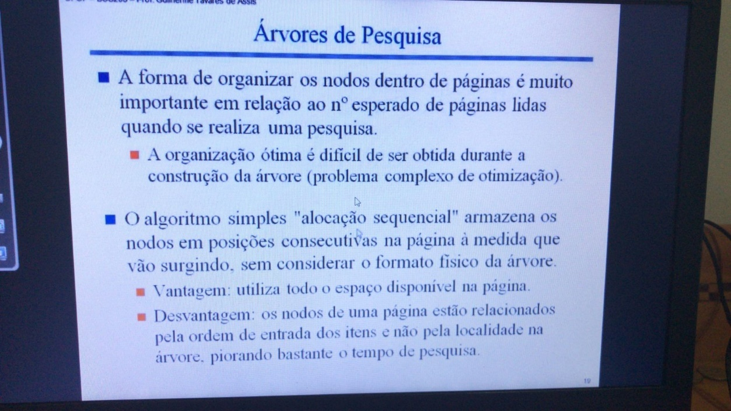

Em alguns casos, nossas páginas ficarão perfeitas do jeito que queríamos, em outros casos não, ou seja, vamos conseguir reduzir pela metade o número de acessos? NÃO! Porém, conseguiremos reduzir um pouco sem a necessidade de ter aquela estrutura ideal que chega a gerar um problema de otimização que não vale a pena.

**IMPORTANTE:** Lembrando que não temos uma única página dentro da memória principal! Temos **VÁRIAS páginas quando trabalhamos com o nosso sistema de paginação**. Então, pode ser que **dentro daquelas várias páginas que ali estão, esteja o item desejado**

**ALOCAÇÃO SEQUENCIALMENTE:**

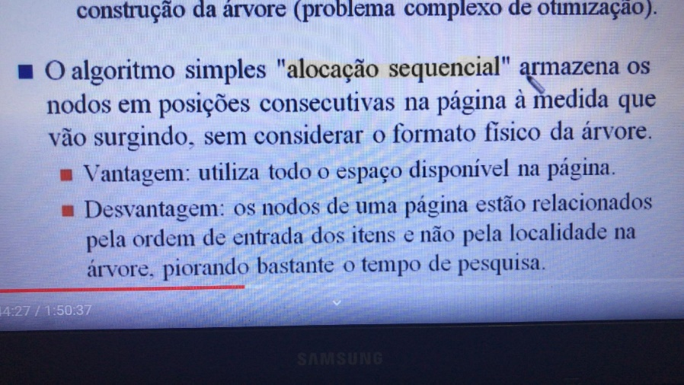

É o que fizemos logo acima, onde eu fui **lendo item por item do meu arquivo e simulando uma arvore binária de pesquisa em um outro arquivo**. O que pode acontecer é que algumas páginas fiquem muito legais com seus pais e com seus filhos e outras não, mas de qualquer forma teremos uma distribuição do número de acessos

**MÉTODO diferente de alocação de nodos em páginas – ARVORE B**

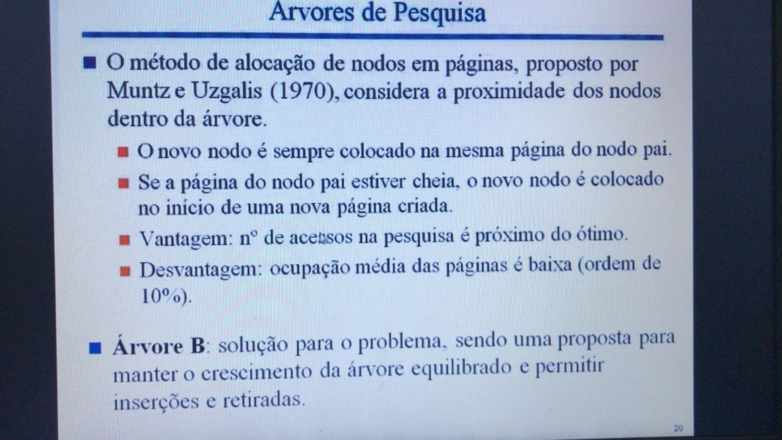

O mais legal dessa ideia é que a partir disso, surgiu uma solução para esse problema de ocupação baixa de páginas (paginas que nem sempre tem a mesma quantidade de itens) que é justamente arvore B

**ARVORE B:**

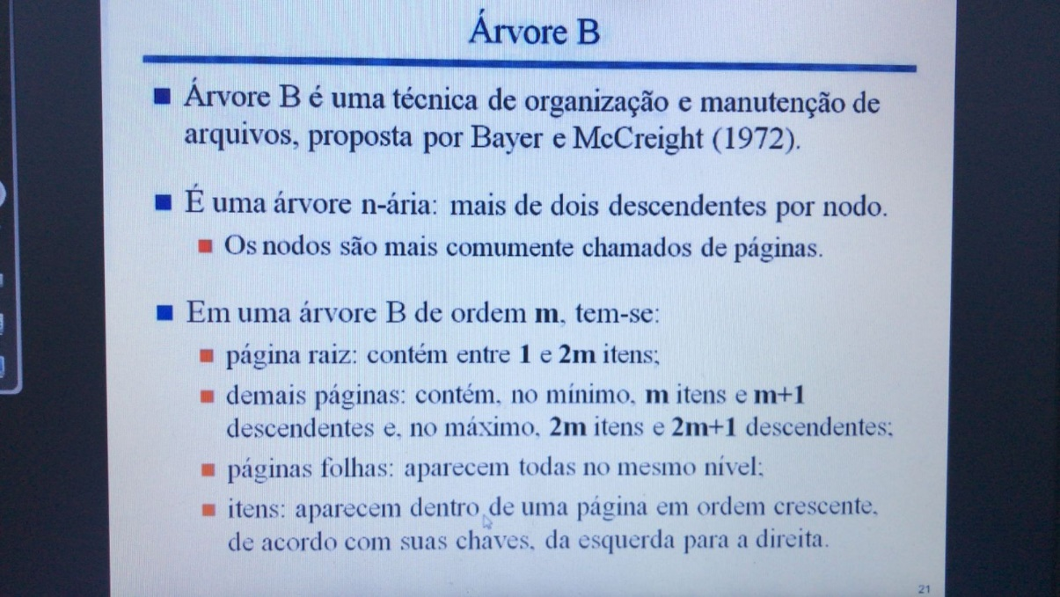

Veremos como construir, características propriedades, como fazer uma pesquisa dentro dela, como caminhar, como remover e assim por diante. A arvore B é utilizada em várias áreas de ciência da computação mesmo depois de tanto tempo da sua criação.

**- Arvore n-aria**: árvore que pode ter mais de dois filhos por nó. Como dentro de um nodo pode ter vários filhos, ele pode ter vários itens. Portanto, um nodo de uma árvore B não guarda apenas um item, ele pode guardar VÁRIOS itens (ou seja, não guarda apenas dois filhos, mas sim vários filhos)

**O que arvore B de ordem m quer dizer?**

- Se for igual a 2, a pagina raiz pode ter de 1 a 4 itens

- As demais páginas contêm no mínimo m itens e no máximo 2m itens. Então, todas as outras páginas com exceção da raiz possuem de m a 2m itens. Então, se m for igual a 2, teremos de 2 a 4 itens. Além disso, os descentes: teremos m + 1 descendentes filhos no mínimo a no máximo 2m + 1 descendentes, ou seja, com m igual a 2, teremos de 3 a 5 filhos (sempre um filho a mais do que a quantidade de itens presentes dentro de uma página qualquer)

**IMPORTANTE**: a **arvore B é SEMPRE balanceada**, ou seja, as **páginas folhas aparecem todas no mesmo nível**. Então, a criação de uma árvore B sempre faz com que ela seja balanceada.

**Obs:** Como eu tenho vários itens dentro de uma página, esses itens todos estarão ordenados em ordem crescente ou decrescente, dependendo da forma como queiramos construir uma arvore B

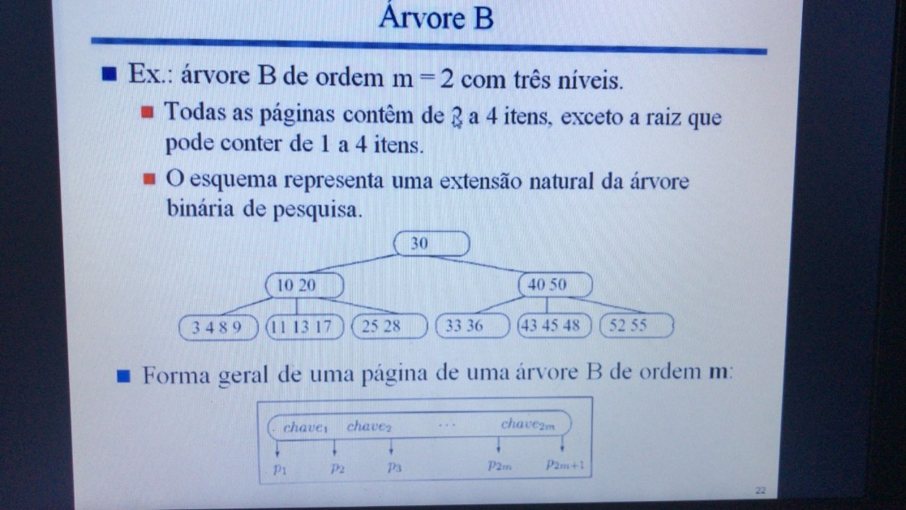**Exemplo:**

Percebe-se que nossa pagina terminou assim. Dessa maneira, os nodos folhas se encontram todos no mesmo nível. Assim podemos ver que nossa árvore é **uma estrutura balanceada**

**Lembrando que** a raiz é a **única que pode ter no mínimo 1 item**. Então, ela varia de 1 a 4 itens. Nesse exemplo, nossa raiz tem 1 item e dois filhos, porque é SEMPRE UM FILHO ADICIONAL. Isso é o q caracteriza uma arvore B de ordem m

**Pergunta**: Como ela é construída?

- Colocamos os itens com chaves menores de um lado da chave pai e com as chaves maiores que a chave pai do outro lado. Então a ideia é exatamente a mesma. Dessa forma, mantendo essa propriedade construímos uma estrutura de pesquisa que justamente vai facilitar a pesquisa

**OBS**: a forma de criação da árvore já a torna balanceada

**Como realizar a pesquisa?**

Exemplo 45:

1º) Eu busco pelo 45 dentro do meu nodo raiz (pagina raiz). Como ele não está ali dentro e é maior que 30, eu sigo para subarvore a direita

2º) Agora eu comparo com os itens 40 e 50: como está entre 40 e 50, eu pego o apontador do meio

3º) Agora vou buscar pelo 45 ali dentro.

**Obs**: Neste caso existe o 45, mas se não existisse pegaríamos um outro apontador ainda mais para baixo. Esse apontador atinge um valor NULL, ou seja, ele não existe. Isso quer dizer então uma pesquisa SEM SUCESSO.

Portanto, a ideia da estrutura de dados é facilitar a pesquisa, porem a construção da árvore é um pouco mais custoso, mas uma vez a árvore existente a forma de pesquisa é muito bacana

**Análise de complexidade da pesquisa**: O(log n), porém, é uma complexidade logarítmica ainda melhor, porque cada uma das páginas possui dentro dela uma certa quantidade de itens, o que reduz a quantidade de uma forma maior

**Obs**: A varredura dentro de uma página é no máximo igual a O(n), que é igual a quantidade de itens presentes dentro de uma pagina

**Pergunta: O que eu tenho que guardar dentro de um nodo/pagina de uma árvore B?**

- Eu guardo um determinado vetor capaz de armazenar 2m itens que é a quantidade de itens que eu posso armazenar dentro de uma página qualquer. Além de guardar os 2m itens, eu tenho que guardar também os 2m + 1 apontadores, que são os filhos que existem embaixo

Assim, dentro de uma **estrutura de uma página**, tenho que guardar todos esses apontadores que estão ali dentro, porque é a **quantidade máxima de apontadores que posso ter**

Logo, falando de uma estrutura de uma página, terei um **vetor capaz de guardar 2m itens e terei um vetor capaz de guardar 2m + 1 apontadores** (essa é a quantidade máxima)

- Além do campo que guarda o vetor de itens e o campo que guarda o vetor de apontadores, eu vou guardar um determinado campo que determina **quantos itens existem realmente preenchidos dentro daquela minha página.** Dessa maneira, vamos saber **quantas são as posições uteis preenchidas dentro do meu vetor de itens quanto dentro do meu vetor de apontadores**

PORTANTO, eu vou guardar os **meus itens, os meus apontadores e a quantidade de itens que existe dentro daquela pagina**.

**Pesquisa da arvore B:**

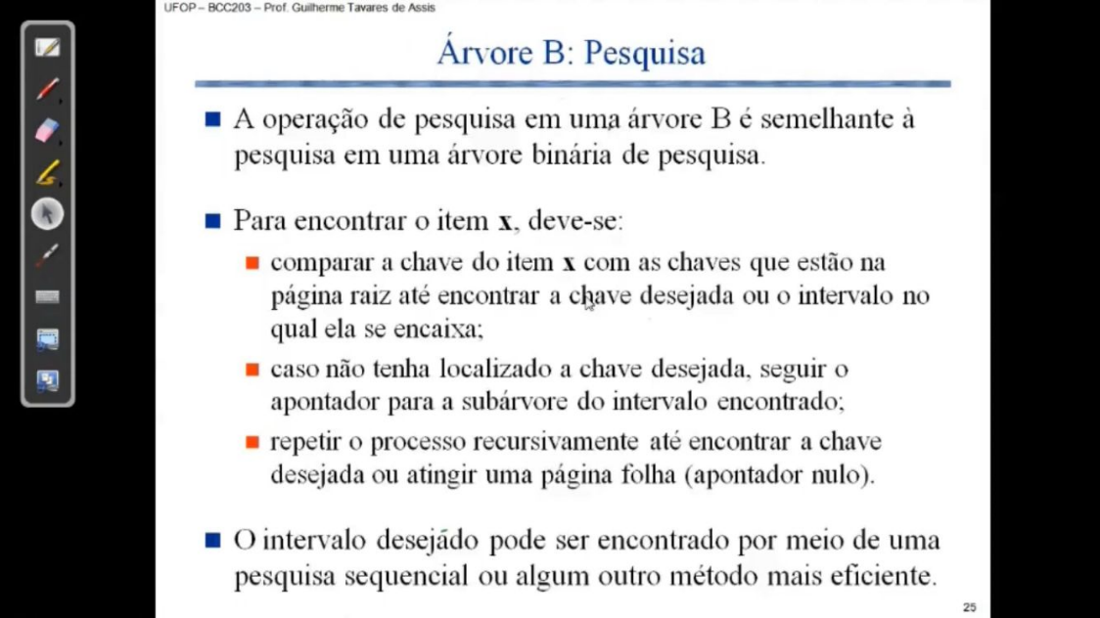

**IMPRIMINDO OS VALORES DA ARVORE B:**

Caso eu queira ter os valores ordenados, eu vou ter que a partir da raiz chegar na página mais à esquerda. Lembrando que agora não existe somente um item, mas sim VÁRIOS. Logo, eu tenho que fazer uma estrutura de repetição (while/for) ali dentro que varia até o valor n, que é a quantidade de itens que existem dentro dessa página.

- Assim, chegando mais à esquerda, vejo que o valor é nulo, irei retornar, imprimo valor 3, pego o próximo, o esquerdo é nulo, imprimo o 4, pego o próximo, o esquerdo é nulo, imprimo o 8, pego o próximo, esquerdo é nulo, e verifico se tem alguma coisa a direita (que é nulo também). Então, **nesse caso eu imprimo toda essa pagina**

- Uma vez impressa toda essa página, se retorna recursivamente para **o nodo pai dessa página e faço a mesma coisa**, onde imprimo essa página pai toda. Imprimo o 10 e uma vez imprimindo o 10, terei um while que pegará o próximo (20), mas antes disso irei fazer um caminhamento para o filho a esquerda. **Chegando no filho à esquerda, irei fazer a mesma coisa que fiz anteriormente e por assim vai.**

**PORTANTO**, para cada página que estou localizando, tenho que varrer todos os itens dessa página, e para cada um dos itens da página, **antes de imprimir, eu tenho q verificar se tem filho a esquerda, porque se tiver eu tenho que imprimir primeiro esses filhos à esquerda**. Dessa forma, iremos fazendo um caminhamento dessa nossa árvore B

**CAMINHAMENTO SOBRE A ÁRVORE B:**

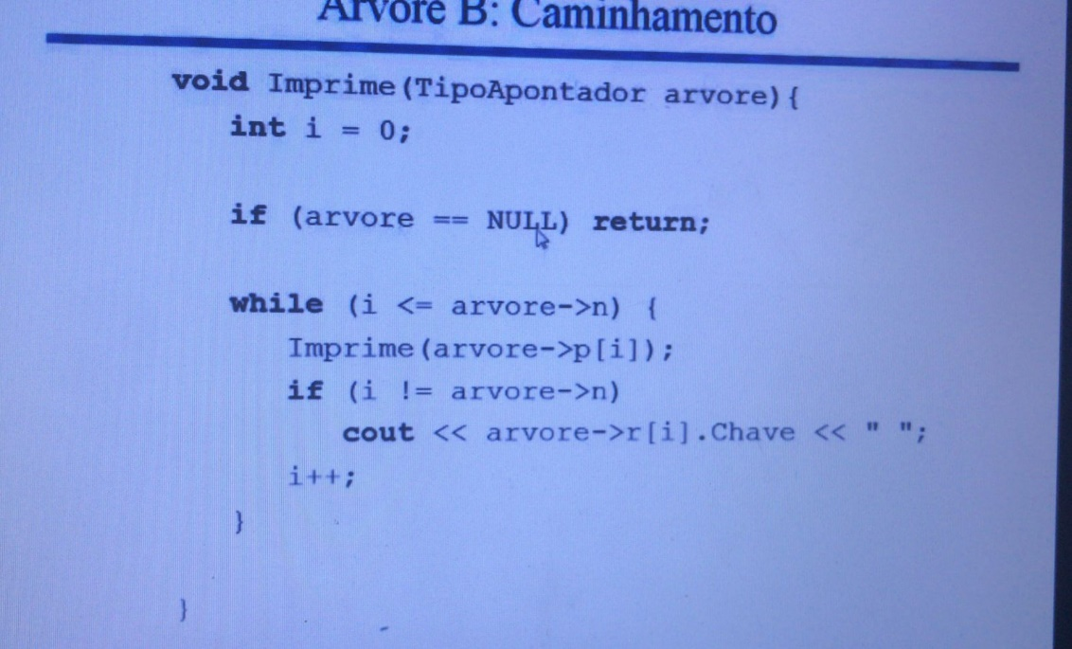

Isso aqui está fazendo o caminhamento sobre a minha arvore até encontrar a minha página mais à esquerda

**OBS**: o caminhamento não é apenas para impressão. Eu posso trabalhar em cima de cada um desses itens que já se encontram presentes dentro de uma árvore B.

**AULA 2**

**Árvore B: Inserção**

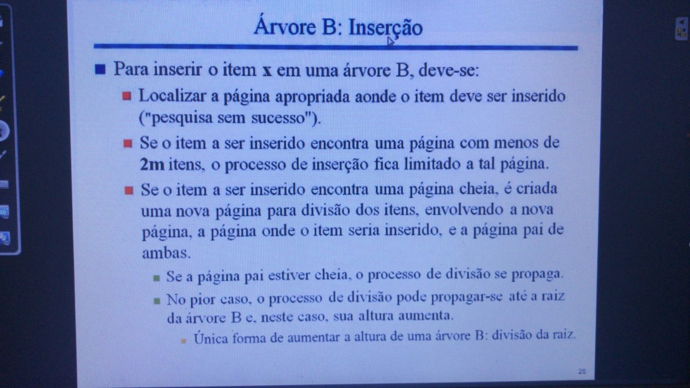

**Como criaremos a arvore B?**

**VAMOS LÁ:**

Inserir o elemento 35:

Para eu chegar na página onde irei inserir o 35, tenho que primeiro fazer uma **pesquisa**

Logo, começando da raiz

1º) 35 é maior que 30! Logo vou para direita

2º) De cara vemos que 35 é menor que 40! Logo, vou para esquerda

3º) No momento que eu chego na página do 35, irei colocá-lo e vemos que o apontador da página é NULL. Logo, podemos simplesmente colocar o 35 ali dentro

- Colocar o 35 ali dentro **não fere a propriedade da arvore**, já que nesse caso cada página pode ter de 2 a 4 a itens. Portanto, colocar ele ali não seria problema nenhum

Logo, em **termos de inserção** temos que realizar uma pesquisa até atingir uma página folha. Quando atingir a pagina folha, tentamos colocar o item lá dentro, verificando se tem posição disponível dentro daquela página folha**. Havendo posição disponível, simplesmente tentamos colocar lá dentro**

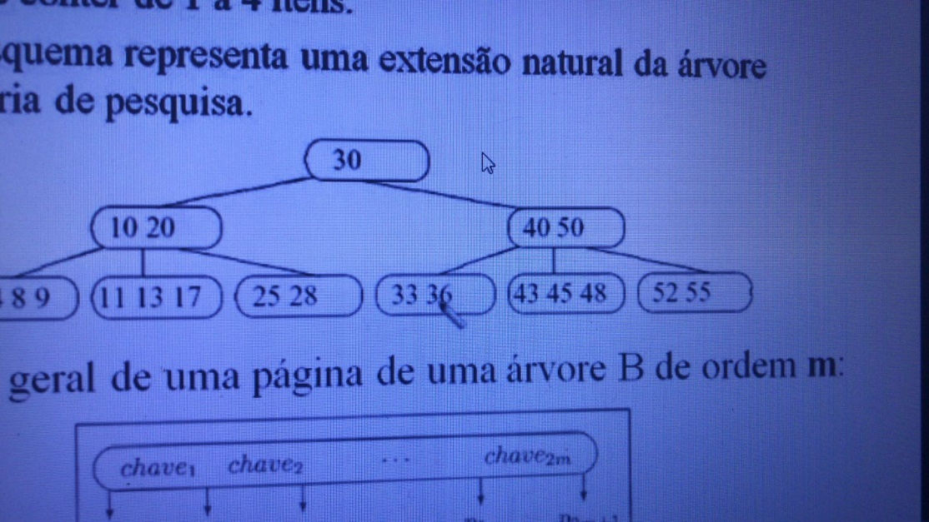

**Nesse caso, para colocar o 35, o 36 deve ser empurrado para posição seguinte (lembrando que isso é um vetor)**

**Obs**: Tendo posições disponíveis dentro de uma página, basta eu estar **rearranjando aquela minha página**

**Exemplo 2**: MAS agora vamos imaginar que eu quero colocar o elemento de **chave 2**

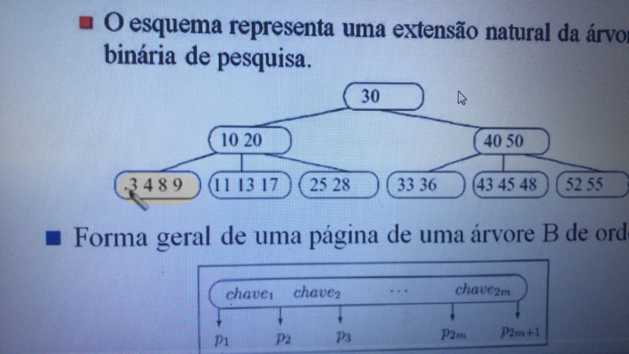

Nesse caso, diferente do primeiro exemplo, a **chave 2 não pode ser colocada ali dentro, porque essa página está COMPLETA**

**PERGUNTA:** O que devemos fazer então?

(Temos várias estratégias para rearranjar essa página folha juntamente com a página pai)

- Nesse caso para colocar o 2 ali, tenho que ter um espaço. Para isso, alguns dos elementos que ali estão **deve subir para página pai**. **O** **fato de subir para página pai vai fazer que eu tenha um NOVO FILHO**. Logo terei que criar um novo filho referente a essa página pai

**PORTANTO:**

Uma estratégia simples **de resolver essa situação e que se aplica em qualquer página (qualquer nível daquela pagina)** é fazer o seguinte:

- Uma vez colocando o 2 ali dentro, o que vai acontecer:

1) Eu divido essa página em duas páginas, ou melhor eu crio uma nova pagina

2) Nessa nova página eu pego a metade dos elementos (considerando que o 2 seja colocado ali dentro) vai ir pra nova página e a outra metade vai continuar na página que estava, e o item do meio SOBE para pagina pai

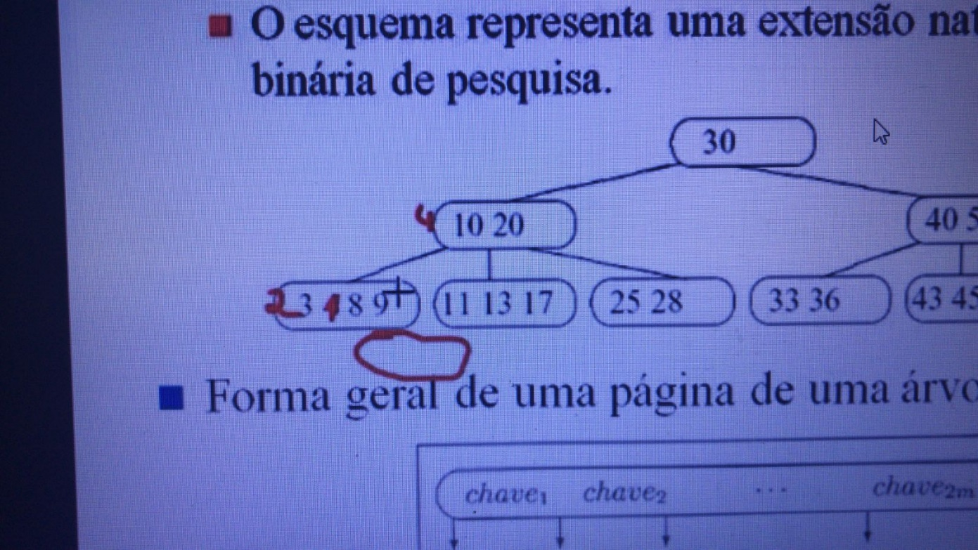

Nesse caso, o **4 deixa de existir ali e passa a existir dentro da minha página pai**. O **2 e o 3 serão mantidos na página**, e o **8 e o 9 serão colocados justamente na nova página**.

Resumindo:

Toda vez que eu tenho uma página e **essa página está cheia**:

1º) eu crio uma nova pagina

2º) a metade maior dos elementos será colocada nessa nova página

3º) a metade menor dos elementos vai continuar na página que já existe

4º) E **o item do MEIO SOBE para página pai**

5º) Quando ele sobe para página pai, o **apontador à esquerda dele continua apontando para a página com o 2 e 3 (metade menor), e o apontador à direita passa a apontar para essa nova página com o 8 e 9 (metade maior)**

Dessa forma, **garantimos todas propriedades da árvore** e, assim, temos **mais um nodo** (onde estaremos colocando mais itens dentro dele)

**Obs**: Essa ideia é muito interessante, porque **este processo pode ser aplicado no restante de toda árvore**

**Assim, a arvore sempre vai CRESCENDO PARA CIMA**

**Por exemplo:**

Se a página que o 4 for entrar tiver cheia também, temos que criar uma nova, dividir os elementos entre a página já existente e a nova página e liberar o espaço levando um elemento para pagina pai, como por exemplo o 20. Assim, crio ponteiros para esse 20 **e isso será aplicado sempre que as páginas estiverem cheias**

**OBS – IMPORTANTE**: Quando essa divisão **chega na minha raiz, terei que criar uma nova raiz** e o elemento do meio passara a ser colocado nessa nova raiz

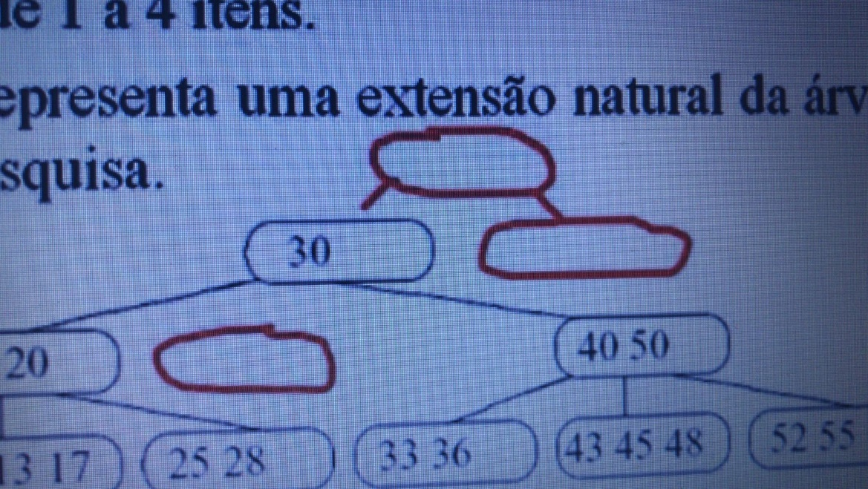

Assim, a **árvore iria crescendo para cima**

**PERGUNTA**: Então **quando a árvore B cresce?**

- No momento que ao tentar inserir um determinado item dentro da árvore B, toda minha sequência até chegar na minha página raiz é composta apenas por páginas cheias. **Assim, no momento que chega na página raiz e ela encontra-se cheia, terei que criar uma nova raiz e nesse momento teremos a criação da árvore para cima**. Dessa forma, mantendo a árvore completamente balanceada

**PORTANTO**, essa forma de inserção garante no caso que a árvore estará sempre balanceada e esse balanceamento da árvore é algo extremamente importante

***CURIOSIDADE:*** *Uma árvore de chaves que podem ter valores iguais é uma coisa totalmente possível, porém a estratégia é exatamente a* ***MESMA (não se interfere),*** *porém ao invés de considerar* ***menor ou maior****, em alguns dos filhos colocamos o maior ou igual (>=), porque no caso teriam* ***chaves repetidas****.*

**Exemplo:**

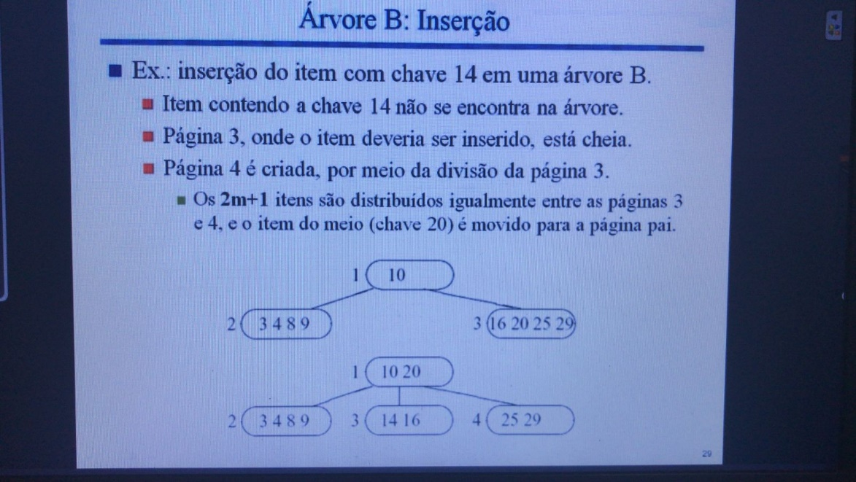

**SEMANA 3**

**AULA 1: Árvore B: Remoção**

A remoção na árvore B tem que **continuar seguindo suas propriedades:**

Lembrando as propriedades:

1) Toda vez que temos uma arvore B, definimos uma determinada ordem, que é esse valor m, dependendo do valor m definimos quantos elementos (no mínimo e no máximo) e quantos filhos (no mínimo e no máximo) podemos ter dentro de cada página dentro de uma árvore B

2) Em toda árvore B, as páginas folhas ficam no mesmo nível, ja que as arvores folhas crescem para CIMA. Isso garante que a árvore fica balanceada

3) Cada uma dessa páginas, temos um vetor de itens, que chamamos de r, um vetor de filhos, que chamamos de p, e uma quantidade n de itens uteis que está preenchendo cada uma dessas paginas

**Agora vamos entender como fazer a remoção:**

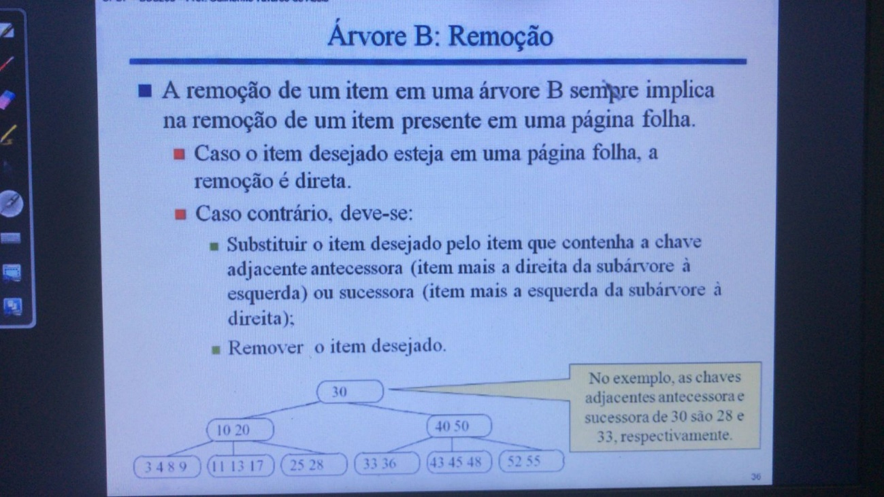

Eu forneço uma chave e a partir dessa chave, eu quero retirar (caso exista), o registro que apresenta aquela chave.

**PARTE 1:** Itens em uma **pagina folha**

Só conseguimos retirar itens DIRETAMENTE que estejam presentes dentro de uma página folha, ou seja, se queremos retirar um item de dentro de uma árvore B, a primeira coisa é pesquisar esse item dentro da árvore

**Por exemplo**: se eu quiser tirar o item 13, eu pesquiso pelo item 13 e, uma vez localizado, irei verificar se está dentro de uma página folha. Estando dentro da página folha, eu retiro esse item, fazendo as outras coisas que tenho q fazer

**PARTE 2:** Supondo que não seja um item dentro de uma página folha.

Por exemplo, o 30, que está na raiz.

**O que acontece?**

1º) Primeira coisa que fizemos é uma pesquisa e de cara achamos o 30.

2º) Logo, verificamos se é uma página folha. Como os valores dos apontadores não são NULLS, sabemos que isso não é uma página folha

3º) Portanto, antes de fazer a retirada, uma coisa que temos que fazer é substituir o 30 pela sua chave SUCESSORA ou pela sua chave **ANTECESSORA**

- **Antecessora**: menor chave abaixo de 30, ou seja, vamos caminhar para subarvore à esquerda e pegar a página que se encontra MAIS a direita. Uma vez caminhando mais a direita, veremos que a chave antecessora de 30 é a chave 28

- **Sucessora**: no caso é o contrário da antecessora

4º) Nesse momento, o 28 substitui o 30. Assim, estamos retirando o elemento 30 e a **nossa árvore continua com todas as propriedades, que sao os elementos MENORES à esquerda** (os elementos menores que 28 continuam à esquerda, porque substituimos pela chave antecessora)

5º) Uma vez que tiramos o 28, faremos os **outro procedimentos referentes ao processo de remoção**

**PORTANTO:**

- Quando eu desejo retirar um item da árvore B que **não esteja no nodo folha**, a 1º coisa que devemos fazer é **SUBSTITUIR** esse item ou pela chave antecessora ou pela chave sucessora.

**LOGO**, podemos substituir o 30 pelo 28(antecessor) ou pelo 33(sucessor), que o processo vai ser exatamente a mesma coisa

**Obs:** pegar a chave antecessora ou sucessora depende da gente (da forma como queiramos implementar)

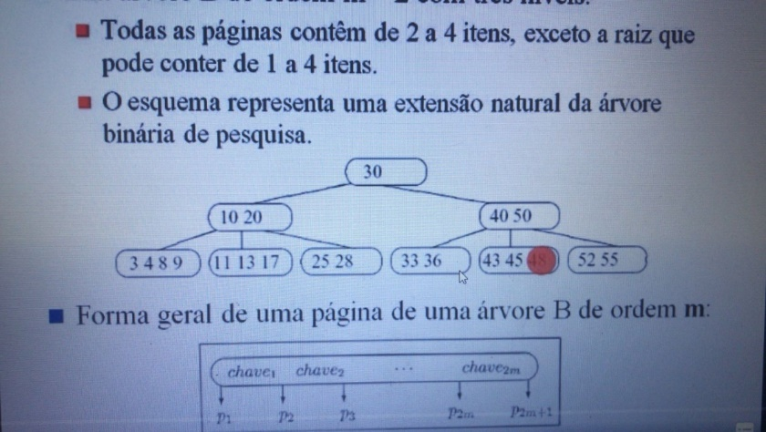

**Exemplo 2**: Se eu quero retirar o 45

1º) Pesquiso por ele na arvore

2º) Quando o encontro, vejo se está em uma página folha

3º) Como ele está, posso retira-lo apenas pegando todos os elementos DEPOIS do 45 e voltar eles uma posição para trás, ou seja, irei rearranjar esse meu vetor

**Obs**: Farei com que o **valor n dessa página** que é **3 passa a ter o valor 2**

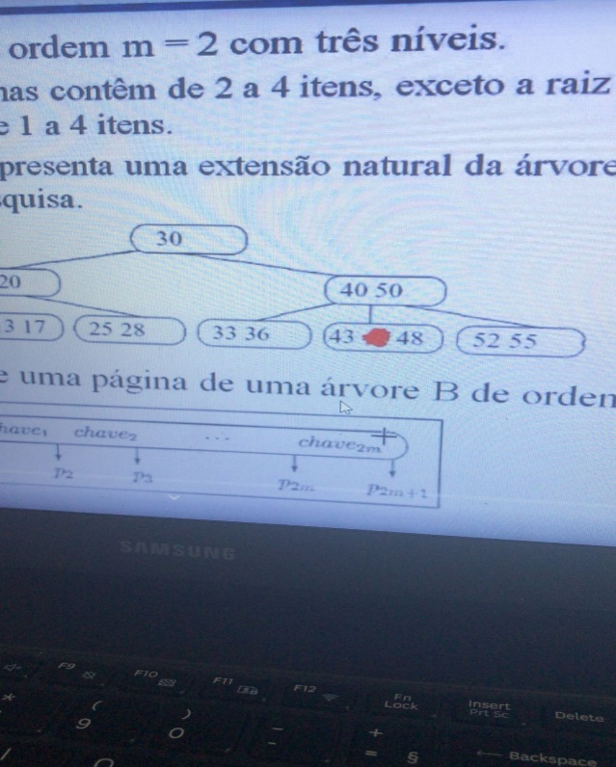

- Nesse caso, **nenhuma propriedade da árvore foi violada**. Portanto, nossa remoção acabou

**Exemplo 3:** Retirando o 28

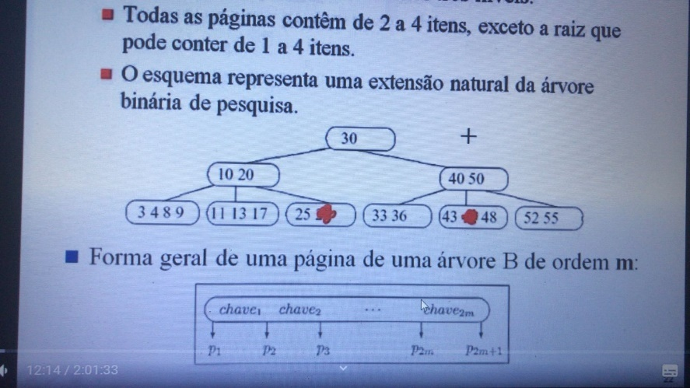

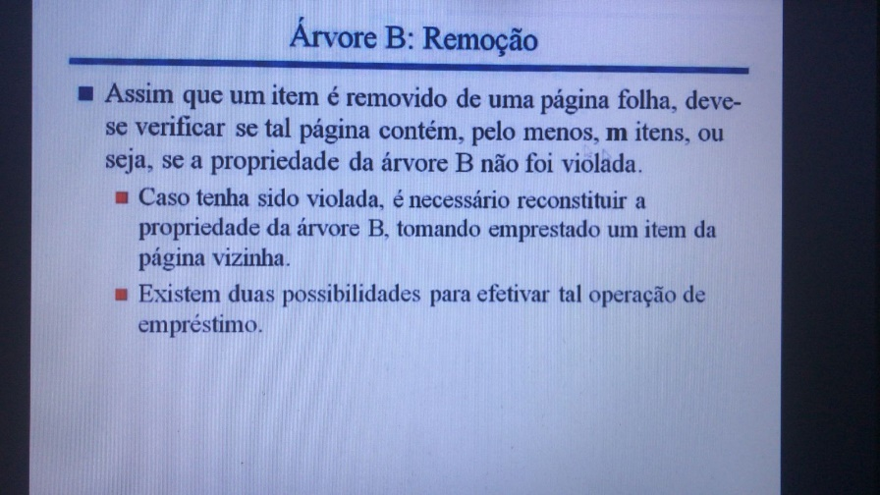

Nesse caso, essa página ficou com **apenas um item**. Logo, **nossa propriedade NAO FOI MANTIDA**, porque **todas as páginas em uma arvore B de ordem 2 tem que ter (com exceção da raiz) de 2 a 4 itens.** Pelo fato de ter tirado o 28, essa página ficou **com apenas um item, violando a propriedade**

**PERGUNTA: Como garantir a propriedade da árvore?**

**EMPRÉSTIMO**

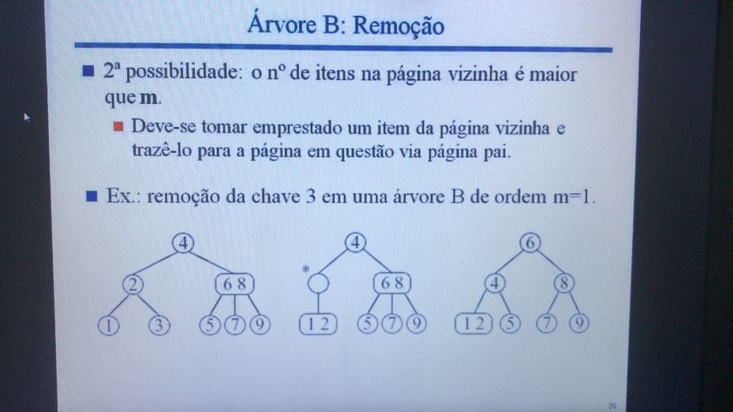

- Quando uma determinada árvore perde a propriedade, tentaremos pegar **emprestado** um determinado item e **esse item vem emprestado por meio da página irmã (que aquela página por acaso tenha).** Nesse caso, essa página em particular, possui apenas uma página irmã, que a página irmã que se encontra à esquerda dela.

Essa página irmã pode emprestar algum item?

**SIM**, porque existem 3 itens dentro dela. Logo, **emprestando um item, ela ficará com apenas 2. Assim, a propriedade foi seguida**

**Como isso vai acontecer?**

- O item 17 vai subir para pagina pai e substituir o 20 da página pai. E esse 20 vai descer para essa página cujo elemento 28 foi retirado. Então, esse **empréstimo na verdade corresponde a uma rotação de valores**. Dessa forma a quantidade de itens da página pai será exatamente a mesma com o 10 e o 17, a da página irmã ficara apenas o 11 e o 13 (o n passa a ser igual a 2) e o 20 será colocado na página com o 25, ou seja, vai ficar o 20 e o 25 (com n igual a 2)

**PORTANTO**, se eu tenho uma determinada pagina que **perde sua propriedade, eu dou uma olhada na página irmã pra ver se ela pode emprestar o item**. Se ela puder emprestar o item, acontecerá uma rotação de valores, envolvendo a **página cujo item foi retirado, a página irmã dela e a página pai**

Logo, essa é a **1º estratégia**: a página irmã possui itens para emprestar ( tendo itens para emprestar, faremos a rotação)

**Exemplo 4**: Remoção do item 36

Uma vez achando o 36 irei retira-lo. Assim, vou rearranjar esse meu vetor e tirar o 36, **fazendo com que o n dessa pagina passe a ser igual a 1**

Como n é igual a 1, passamos a VIOLAR a propriedade da árvore. Violando, vamos dar uma olhada na pagina irmã. A única página irmã que ela possui, é essa pagina a direita

**PERGUNTA IMPORTANTE!: Essa página irmã a direita pode emprestar? NÃO, porque só tem dois itens!**

Quando isso acontece, nós **não faremos o EMPRÉSTIMO**, **faremos uma FUSÃO**, ou seja, vamos unificar essas duas páginas em uma página só e vamos pegar o elemento pai (40) e vamos descer para essa fusão

**FUSÃO:**

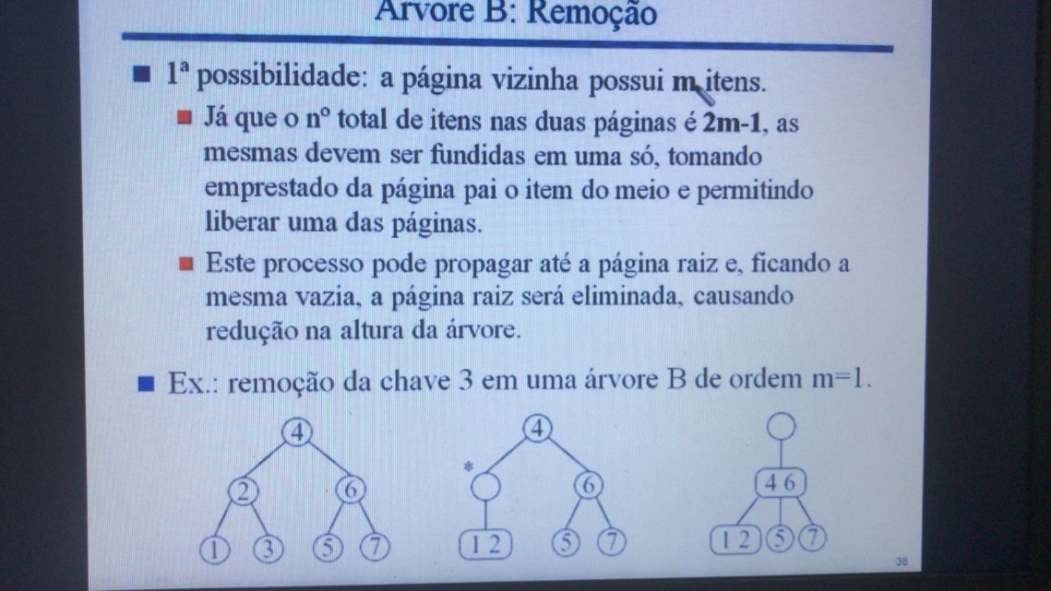

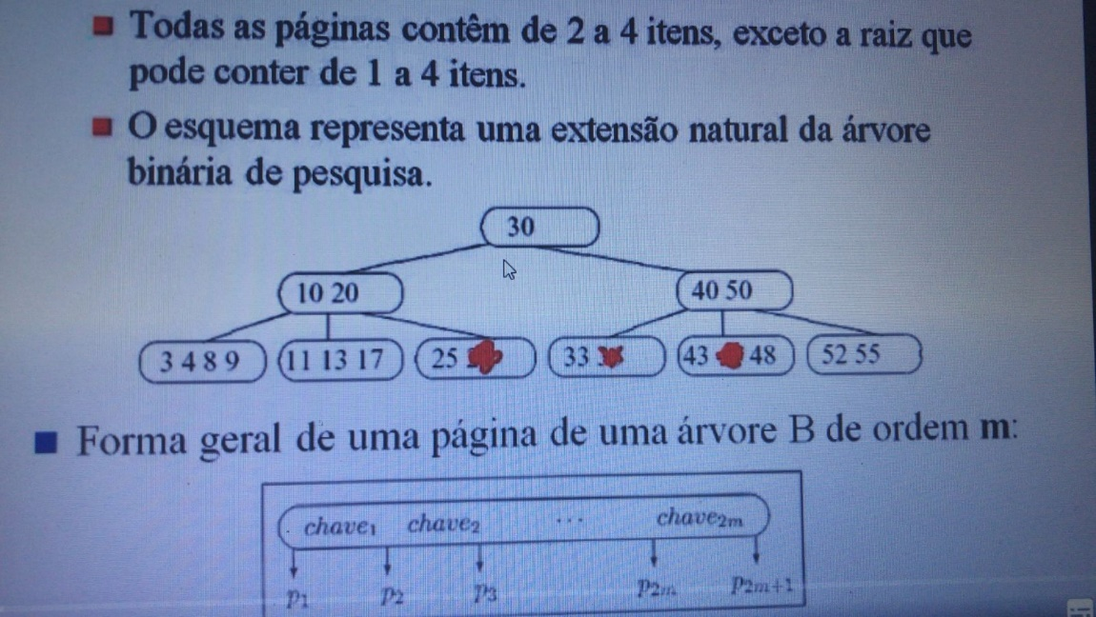

Então, a ideia é unir essas duas páginas em uma página só (no caso, o 43 e o 48 vai ser inserido na página com o 33) e o 40, que fazia a divisão dessas duas páginas, vai fazer parte dessa nova página também. Logo, **essa página nova ficara com os elementos 33, 40, 43 e 48 e, assim, vamos uma PAGINA COMPLETA**

**Por que essa página completa pode ser gerada?** Porque a pagina onde foi retirado o 36 ficou com **apenas um item e a pagina irmã já tinha apenas dois itens**. Logo, o **empréstimo não é possível**. Assim, **descemos um item da página pai para que assim fiquemos com 4 itens** (2M itens que é justamente a quantidade máxima de itens permitida dentro de uma página)

**PORTANTO,** quando eu retiro um determinado item de uma página e a página irmã tem a quantidade mínima de itens, faremos uma determinada **FUSÃO**, onde unimos todos itens em um pagina só e o elemento 40 (que é o elemento da página pai), vai descer para a página em questão e vai sair da página pai

**ASSIM FICA:**

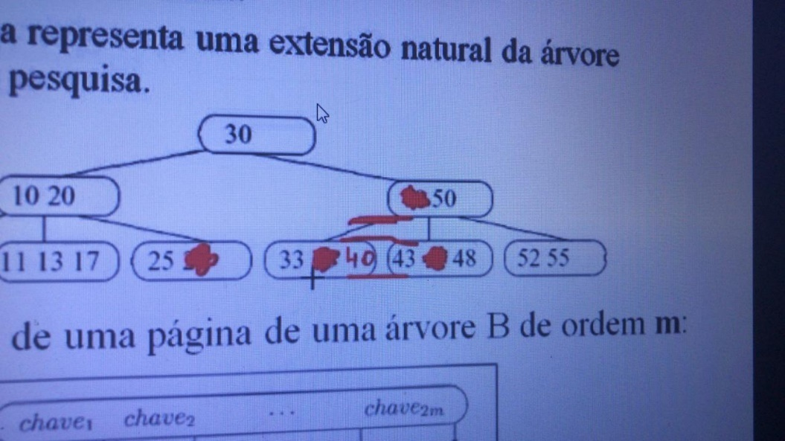

Tirando o 40, esse apontador não vai existir mais, porque retiramos o 40, a nova página ficará COMPLETA e, na página pai, o à esquerda do 50 continuará apontando para essa página que acabamos de fundir

**OBS**: Toda vez que realizamos uma fusão, um elemento da página pai desce para pagina fundida.

- Como desceu um elemento, a nossa **pagina pai recebe o valor -1 na quantidade de itens (n). Temos também que rearranjar os itens página pai (n – 1 e 50 para o lado), ou seja, é como se tivéssemos retirando o elemento da página pai.** Uma vez feito isso**, teremos que verificar se a propriedade da árvore permanece a mesma**. NESSE CASO, a **propriedade não se manteve, porque o n recebeu o valor 1**

**PERGUNTA:** uma vez a página pai não obedecendo a propriedade**, o que temos que fazer?**

(Lembrando que a simetria tem que se manter)

(Além disso, **essa estratégia de ver a página irmã pra ver se poderia emprestar ou teria que fundir se aplica em TODOS OS NÍVEIS da árvore.** Mantendo assim a simetria)

- Como a página com o 50 ficou com a propriedade violada, **vamos fazer a MESMA COISA**. Depois que rearranjar o vetor ali dentro e tudo é estar organizado, vamos pegar uma página irmã da página com o 50

No caso, a página irmã nesse nível é a página com o 10 e o 20. Logo veremos a mesma coisa: **Essa página pode emprestar?**

-**NÃO!** **Portanto**, temos que fazer a **FUSÃO**, que é a mesma coisa que fizemos anteriormente, onde vamos fundir essas duas páginas em uma página só, e o elemento 30 vai sair da página pai e vai descer para essa página que acabamos de fundir

**Logo, a ideia é exatamente a mesma, sempre vendo se houve ou não violação da propriedade da arvore B**

**ASSIM FICA :**

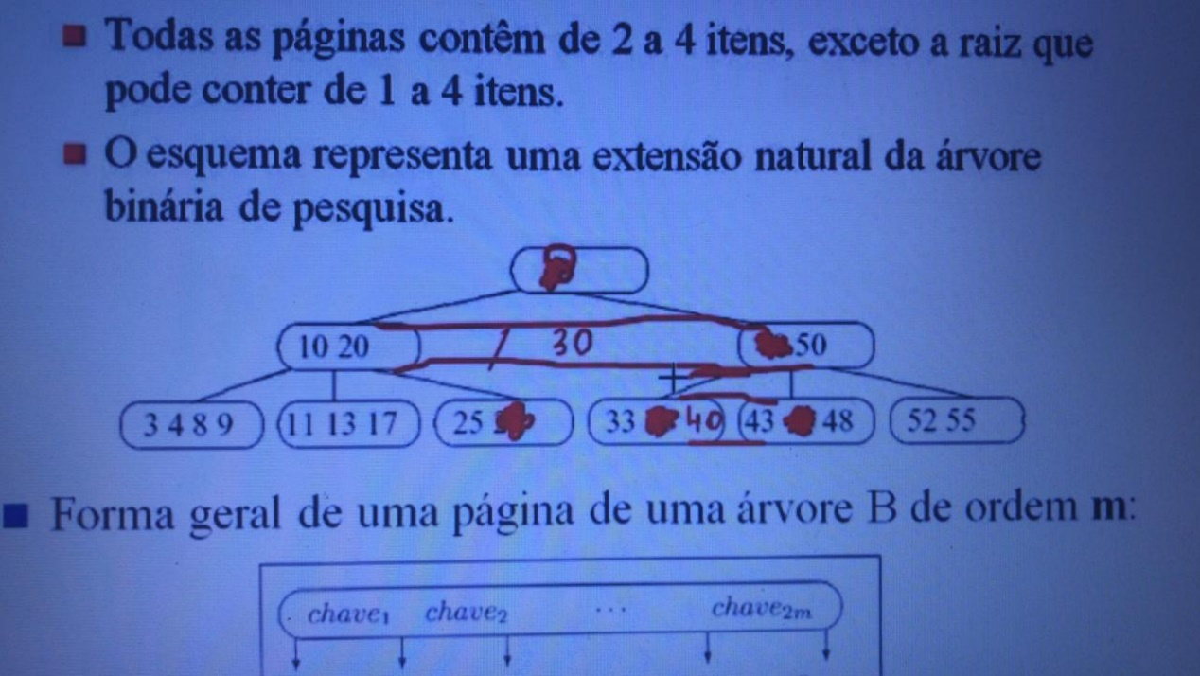

- **Uma vez fundindo, iremos atualizar os apontadores filho dali para baixo para garantir que tudo esteja de acordo**, porém uma vez criando essa única página, a **pagina raiz ficou com 0 itens**

Ficando com 0 itens nesse caso, vamos eliminar a pagina raiz e **essa página que foi gerada passa a ser a NOVA PAGINA RAIZ**

**PORTANTO**: Esse exemplo que foi mostrado é **uma forma de DIMINUIR a altura da árvore**.

**OBS**: se aplicamos uma fusão e essa fusão foi estendida para os outros níveis da árvore, pode chegar um momento em que tenhamos de pegar o único elemento que exista na raiz e colocar na nova página que foi criada, quando isso acontece, estamos **DIMINUINDO a altura da árvore**

Vemos então nesse exemplo que **o fato também da árvore diminuir na parte de cima faz também que a árvore fique balanceada**

**OBS: Caso em que a página tenha duas irmãs, O QUE FAZER?**

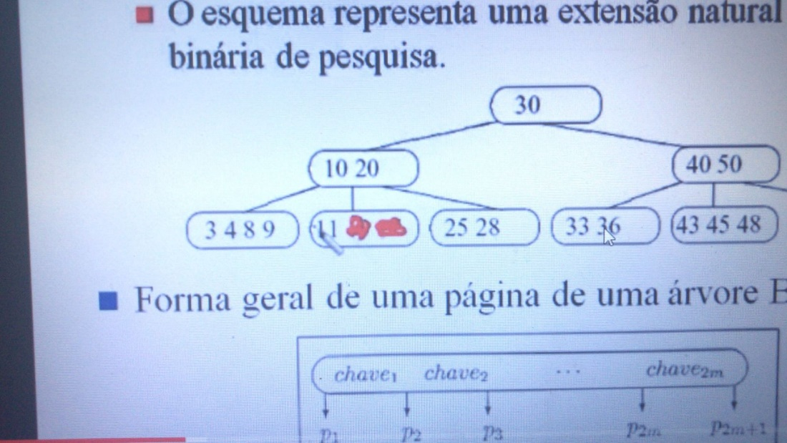

Nesse caso, essa página em questão tem duas páginas irmãs (a esquerda e a direita)

**Qual a página irmã que fará um processo?**

- Nesse caso, existem duas possibilidades:

1) Ou o **empréstimo da página à esquerda**

2) Ou a **fusão com a página à direita**

Temos que escolher qual delas iremos seguir quando tivermos implementando isso

**IMPORTANTE**: **No caso a melhor implementação é o empréstimo**, já que se eu faço um empréstimo, já terminou a minha remoção. Porém, se eu faço uma fusão, nesse caso, o **20 desce e a página pai perde a propriedade**. Logo, teremos que fundir com a sua página irmã e o 30 vai descer

**PORTANTO**, quando fazemos um empréstimo, depois do empréstimo feito, acabou (não temos que fazer mais nada), porém **quando fazemos uma fusão PODE SER que outras páginas de outros níveis da árvore tenham que ser tratadas**. Logo, a fusão pode demorar um mais

**Detalhe**: nesse exemplo, ao fazer essa fusão e perdendo a sua propriedade e tendo que fazer uma outra fusão, o que vai acontecer. A altura da árvore diminui. Quando essa altura diminui, em termos de pesquisa, isso é algo muito legal…

**Logo, o que queremos dizer com isso?**

- O **empréstimo** é ótimo **LOCALMENTE** (fazendo de uma forma muito rápida), porque nada mais vai ser feito ali depois de um empréstimo. Porém, a **fusão** a **longo prazo é uma coisa mais bacana, porque as páginas ficam MAIS COMPLETAS** (mais itens dentro de uma página) e só fazendo fusão temos uma possibilidade da nossa árvore diminuir de tamanho

**OBS - IMP:** Quem decide o que será feito será nós mesmos no momento que tivermos implementando. Nesse algoritmo, a estratégia que foi tomada é a seguinte:

- Toda vez que uma página perder sua propriedade, sempre pegaremos a pagina irmã do lado direito e vamos verificar e tomar o procedimento relativo a página irmã do lado direito. Assim, ou faremos o empréstimo ou a fusão dependendo

**IMPORTANTE**: Quando não tiver irmã à direita, pegamos a página a irmã à esquerda

**LEMBRAR**: poderíamos muito bem fazer outra implementação se quiséssemos, como escolher primeiro a página à direita ou escolher entre a direita e a esquerda e ver qual que tem empréstimo e se não tiver ai fazemos a fusão**. Independente da decisão de implementação, o resultado será o MESMO**

**AULA 2: Arvore B\***

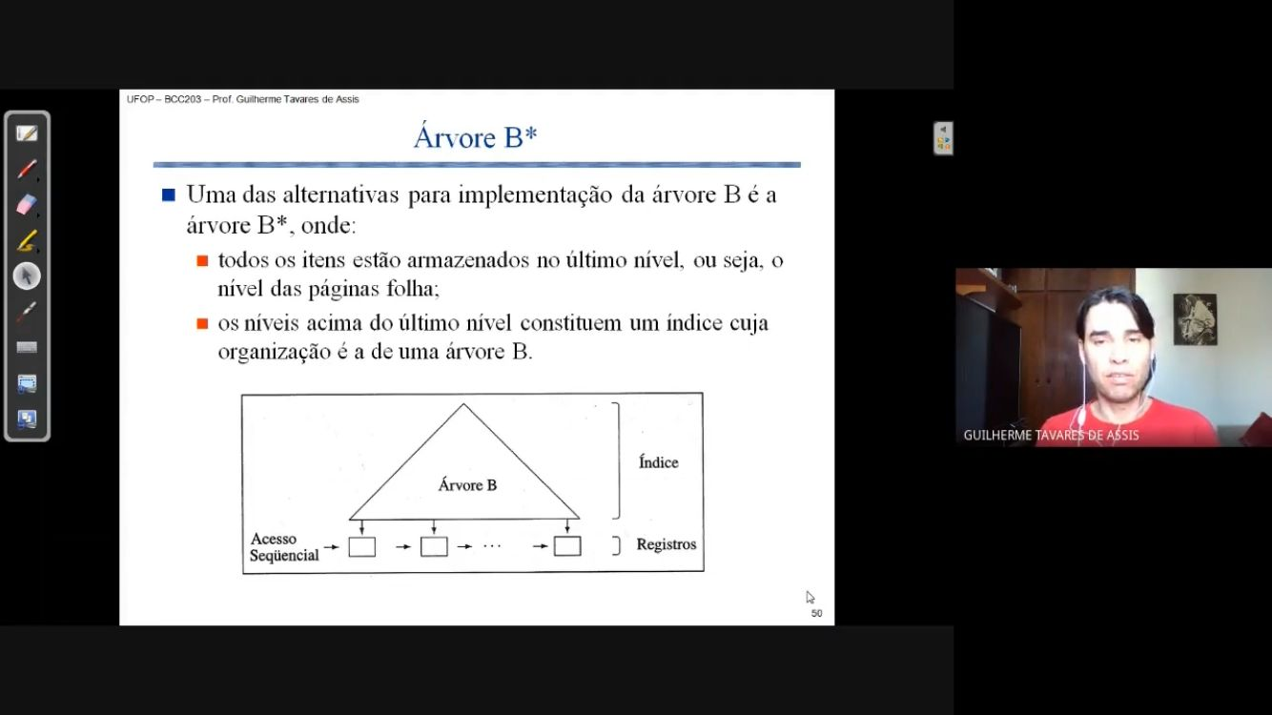

**OBS**: Todas as extensões de árvore B são árvores B, ou seja, obedecem a todas as propriedades que foram apresentadas, que e é a ideia de em uma página eu guardar vários itens e também onde cada página terá vários filhos. Essa quantidade de itens e filhos depende da ordem M definida por uma árvore B. Além também das características de pesquisa (menor de um lado e maior do outro) e também do fato dela ser **sempre BALANCEADA**

**Portanto**, essas características da arvore B servem para todas as suas extensões. Essas extensões são apenas formas de como se implementar uma árvore B, aonde algumas propriedades foram criadas de forma adicional com o intuito de tornar a implementação **MAIS EFICIENTE**.

Como por exemplo realizar pesquisas de forma mais rápida ou até mesmo facilitar a paginação. **Logo**, são formas diferentes de implementação com o objetivo de **melhorar a eficiência ou até mesmo a questão da implementação**

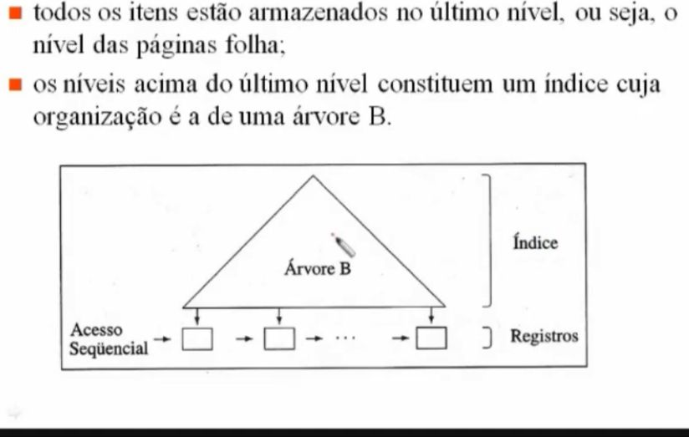

Nessa árvore, o índice único é onde iremos construir uma árvore B, onde cada página contém CHAVES (não contém registros), aonde essas chaves servem pare redirecionar e encontrar o elemento que se encontra dentro da página folha

**IMPORTANTE**: todos os registros se encontram **apenas em alguma página folha**

Dessa forma, **dentro de uma árvore B* temos uma SEPARAÇÃO** (uma estrutura que corresponde ao índice e temos aonde os registros se encontram)

**CARACTERÍSTICA ADICIONAL**: já **que todos os registros se encontram dentro das páginas folhas, podemos criar dentro de cada umas dessas páginas um APONTADOR SEQUENCIAL**, como se fosse uma lista encadeada, fazendo com que eu possa caminhar dentro da minha árvore B* (**tanto por meio do índice quando eu quero fazer uma determinada pesquisa, quanto também eu posso caminhar dentro da minha arvore por meio desse apontador**). **Portanto,** dentro da implementação de uma árvore B* nos permite esses dois tipos de caminhamento

**OBS**: Esse apontador **colocado no ultimo nível não é obrigatório**! É apenas uma característica adicional (tanto é que o que será mostrado é sem considerar isso)

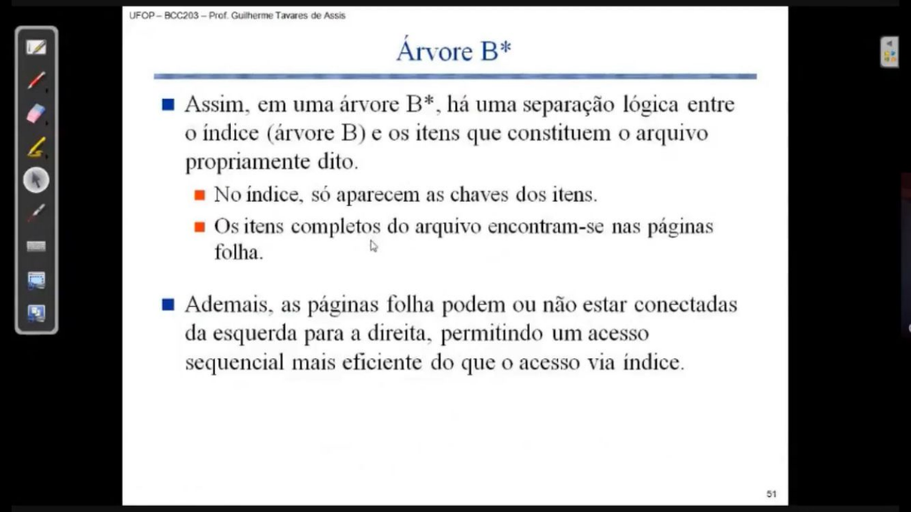

**Exemplo:**

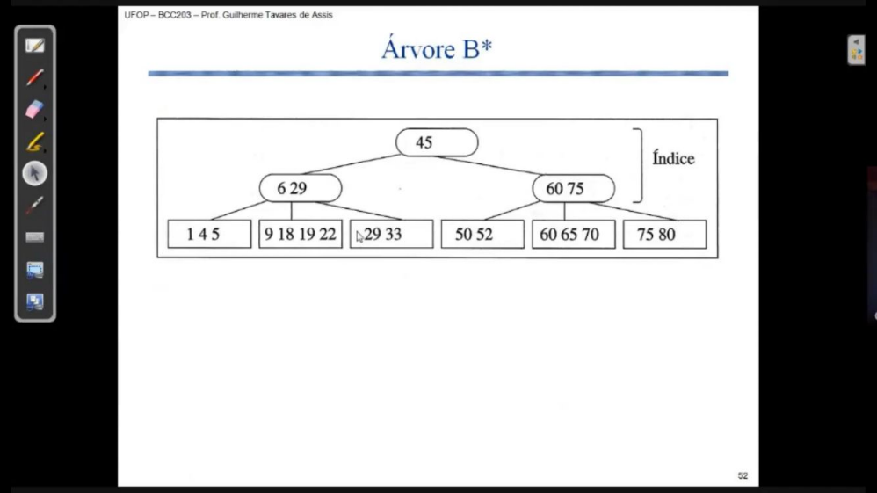

Os itens, nesse caso se encontram **necessariamente no ultimo nível da arvore**

**OBS:** Percebe-se que o 45 não se encontra no nos itens. Logo, ele não é um item util. É apenas uma chave que está ajudando no meu processo de pesquisa:

- Do lado esquerdo são os elementos menores que o 45 e do lado direito os elementos maiores ou igual a 45 (**IGUAL**, porque os elementos podem se repetir)

Nesse caso, **o 60 além de estar sendo utilizado como chave do meu índice, ele também existe como um item util.**

- Assim, do lado esquerdo do 60 teremos os elementos menores que ele e no lado direito teremos os elementos maiores ou iguais ao 60

(A mesma coisa para o 75)

**PORTANTO:**

- Existem **chaves que são itens uteis** e

- Existem chaves que por algum motivo são usadas **APENAS para indexar a nossa árvore B*,** mas que **não correspondem a chaves úteis**

**OBS – IMPORTANTE**: Veremos que possivelmente o 45 foi inserido na árvore B* por meio de um procedimento de inserção, ou seja, **em algum momento da vida do 45, ele foi util (fez parte dos registros),** porém durante a execução, logo depois que eu inseri o item 45, eu quis removê-lo. Portanto, o 45 foi removido da minha página folha, porém pelo fato da sua chave por algum motivo fazer parte do meu índice, eu não precisei retirar a chave (ela permanece ali)

Com isso, o fato de um determinado item ter sido inserido e retirado logo em seguida, não necessariamente teremos que tirar aquela chave que pertence ao meu índice, **embora meu item deixa de existir**. ASSIM, **as chaves apenas direcionam até eu chegar dentro de um determinado item que se encontra numa página folha, ou seja, atrás do item desejado.**

**Pesquisa em arvore B*:**

- Se eu quero pesquisar pelo item de chave 6, começando pela raiz

1) 6 é menor que 45. Logo vou pro lado esquerdo, onde tem uma *nova página de índices *

2) 6 está ali dentro! Acabei de localiza-lo, porém a pesquisa não termina ali pelo fato que esse 6 é apenas uma chave e não um item que eu desejo.

3) Já que eu o localizei e o item que eu quero é justamente o de chave 6, irei caminhar no seu filho à direita *, que são os elementos *maiores ou igual

4) Chegando nessa página, vejo que é uma página folha. Sendo uma página folha, irei pesquisar o 6 ali dentro. Como 6 é menor que 9, isso implica no caso que o elemento de item 6 não existe dentro dessa árvore B*

Logo, em termos de pesquisa, diferente da arvore B, a **nossa pesquisa SEMPRE termina em uma página folha** (Já na árvore B, no momento que eu encontro o elemento em qualquer parte da árvore (porque a **árvore contém os registros completos, q são os registros uteis**), eu já paro a minha pesquisa)

**IMPORTANTE**: Essa **implementação dos ponteiros sequenciais nas páginas folhas são importantes não para a pesquisa** (porque para pesquisa usamos toda a arvore e assim seria O(log n) ao invés de O(n)), mas sim para fazer uma impressão dos elementos úteis dessa arvore(já que assim eu não preciso fazer um caminhamento por toda minha árvore, baseado na minha recursão, onde eu visito cada uma das páginas e a medida que vou visitando as páginas folhas, eu vou as imprimindo). **PORTANTO**, o fato de ter um apontador que liga todos os registros úteis faz com que o **caminhamento por meio dessa lista encadeada seja algo mais EFICIENTE**

**DIVISAO DA ARVORE B*:**

Há uma divisão entre o nome das páginas da arvore B*:

1) As páginas que estão no ÍNDICE nós chamamos de **pagina interna**

2) As páginas que são páginas folhas são chamadas de **página externa**

**O que eu tenho que guardar, em temos de estrutura, dentro de uma página interna?**

- Um vetor de chaves

- Um vetor de apontadores para as outras paginas

- Alem disso, como sabemos que cada umas dessas páginas pode ter de M a 2M itens, eu tenho que guardar a quantidade de chaves que eu tenho dentro dessa minha página interna

**Portanto**, a minha página interna é muito similar a uma página da minha árvore B e possui 3 campos

**Agora o que eu tenho que guardar dentro de uma página FOLHA?**

- Um vetor de registros, que é o registro completo

- Quantidade n de registros

**Obs:** Não há necessidade de guardar apontadores, **porque a nossa árvore não continua para baixo, ou seja, eu não tenho filhos nas paginas folhas**

**PORTANTO**, eu só guardo um **vetor de registros e a quantidade n de registros**

**IMP**: Se eu quiser eu posso ter o **apontador prox** para guardar o **endereço da página seguinte**

LOGO, percebemos que **a estrutura de uma página interna é MUITO DIFERENTE da estrutura de uma página externa.** Dessa maneira, quando formos definir o nosso tipo página, temos que ter isso em mente, ou seja, que temos que construir uma estrutura para o nosso tipo pagina que permita que um determinado apontador possa apontar tanto para uma página interna quanto um filho pode apontar para uma página externa

**Portanto**, quando criamos aquela variável tipo Apontador, falamos qual é o tipo da variável dinâmica que está sendo apontado, porém a dificuldade de uma árvore B* é que essa variável dinâmica de vez em quando será uma página folha e de vez em quando é uma página interna

**PERGUNTA - IMPORTANTE:**

Como resolver isso? Como criaria esses apontadores para apontar para duas estruturas diferentes?

(Lembrando que quando geramos o tipo apontador, o declaramos como apontando para uma determinada estrutura. Logo, aquele apontador sempre apontar para uma variável dinâmica que tem a mesma estrutura. **Como criar um tipo apontador que permita que esse apontador de vez em quando aponte para uma página que seja uma página interna e de vez em quando aponta para uma página que seja externa?)**

**Obs:** a ideia de criar dois tipos de apontadores diferentes seria algo muito complicado, porque quando criamos uma página interna, pode ser que cada um dos filhos esteja apontando para outras páginas internas e não sabemos se estará apontando internas ou pra páginas externas

- **SOLUÇÃO**: criaremos um único tipo apontador, aonde esse tipo apontador aponta para o tipo página e que este tipo página chamamos de um registro seletivo, ou seja, um registro cuja estrutura pode variar, dependendo de algum campo que me fale qual a estrutura que deve ser seguida

**REGISTRO SELETIVO:**

Então, o tipo página será o que chamamos de um **registro seletivo**. Dentro desse meu **tipo pagina** definiremos tanto a estrutura de uma página interna quanto a estrutura de uma página externa e de vez em quando (dependendo se for uma página interna ou externa), os campos a serem tratados dentro daquela minha estrutura, serão campos DIFERENTES

**Vamos entender isso por meio da estrutura**:

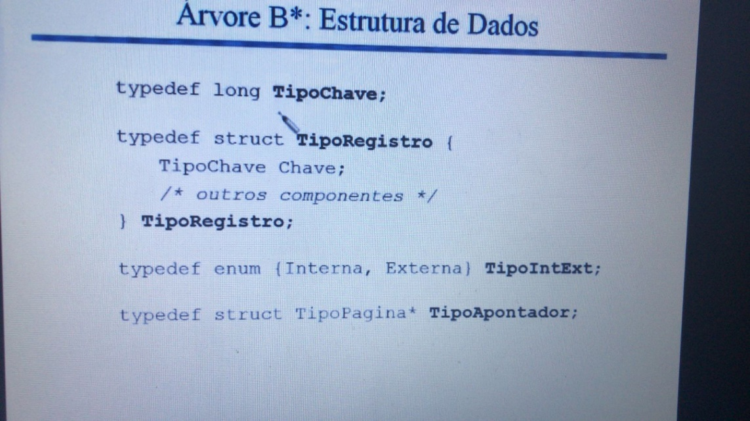

O **tipo Pagina** será uma estrutura diferente, porque **de vez em quando essa minha página será uma página interna e de vez em quando uma página externa.** Para isso, eu criei um tipo enumerado, que é um tipo formado por dois valores, ou o valor é interna ou o valor é externa. (Nesse caso, a variável com esse tipo só pode receber esses dois valores)

**Obs:** Na vdd, esse externa e interna não são cadeias alfas numéricas/ de caracteres. **Sao valores!** É como se o interna fosse o valor 0 e o externa fosse o valor 1, porém ao invés de chamar assim, damos nomes mais direcionados

**Definição do meu TipoPagina**:

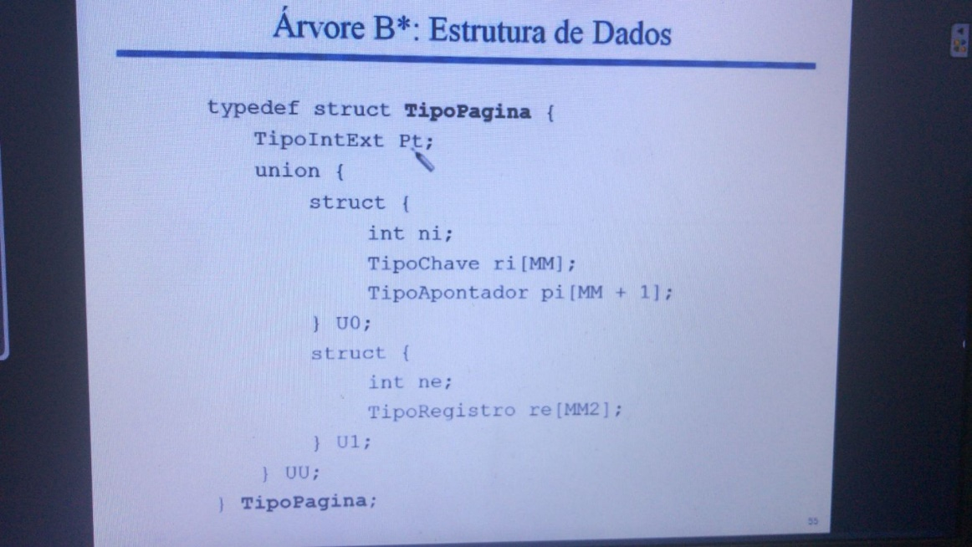

- Essa é um **registro seletivo/ estrutura seletiva**

1º) Campo Pt diz se essa página (que eu vou criar como variável dinâmica ao longo do programa) será uma página interna ou uma página externa, ou seja, é esse campo pt que vai receber um desses dois valores

2º) Tenho campo chamado de UU. Esse campo **UU corresponde a um campo do tipo union (união), ou seja, esse campo UU é que define essa parte seletiva da minha estrutura**

- Essa union quer dizer que **essa estrutura é formada por duas subestruturas**, que é

1) Uma estrutura que eu estou chamando de **U0**, que representa uma **página INTERNA**

2) Uma estrutura que eu estou chamando de **U1**, que representa uma **página EXTERNA**

**PORTANTO,** isso quer dizer que quando criarmos uma variável dinâmica apontada por um determinado apontador (que é um TipoPagina), esse TipoPagina será formado pelo campo Pt e pelo campo UU. Dentro desse meu campo UU eu só utilizarei uma dessas estruturas (a estrutura que representa uma página interna ou vou utilizar a estrutura que representa uma página externa)

**IMP:** Quem vai mandar em qual das duas estruturas eu irei utilizar é o campo Pt.

- Se no momento que eu declaro a minha variável dinâmica e eu faço minha variável Pt receber o valor interna, é pq irei trabalhar com os outros campos que representam a minha estrutura de uma pagina interna

- Se no momento que eu declaro a minha variável dinamica e eu faço minha variável Pt receber o valor externa, é pq irei trabalhar com os outros campos que representam a minha estrutura de uma pagina externa

**DESSA FORMA**, não trabalhamos confundindo esses campos, ou seja, quando eu tiver uma página, **ou eu usarei esses campos do interna ou usarei esses campos da externa**

**OBS: A ordem que reflete a quantidade mínima de itens dentro de uma pagina interna pode ser diferente de uma ordem que reflete a quantidade minima e maxima de itens dentro de uma pagina externa, ja que as estruturas das páginas são DIFERENTES**

Porém, se você **quiser manter a mesma ordem em toda árvore não tem problema**.

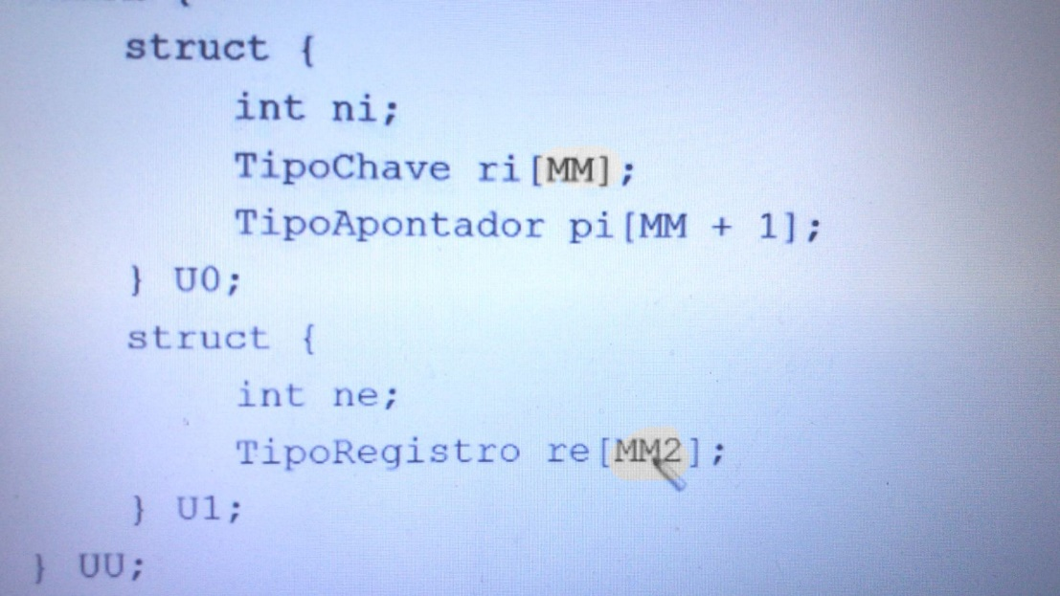

**MUITO IMPORTANTE:** o que setta de forma automática o campo Pt é o momento de estar usando algum dos campos presentes dentro dessas minhas subestruturas

**Usando os campos dessa estrutura**: (lembrando que existem dois campos da estrutura geral: Pt e UU)

- Ficaria Ap->UU.U1.ne, ou seja, para usar os campos das subestruturas temos que usar ou o U0 ou o U1

**PESQUISA EM UMA ARVORE B*:**

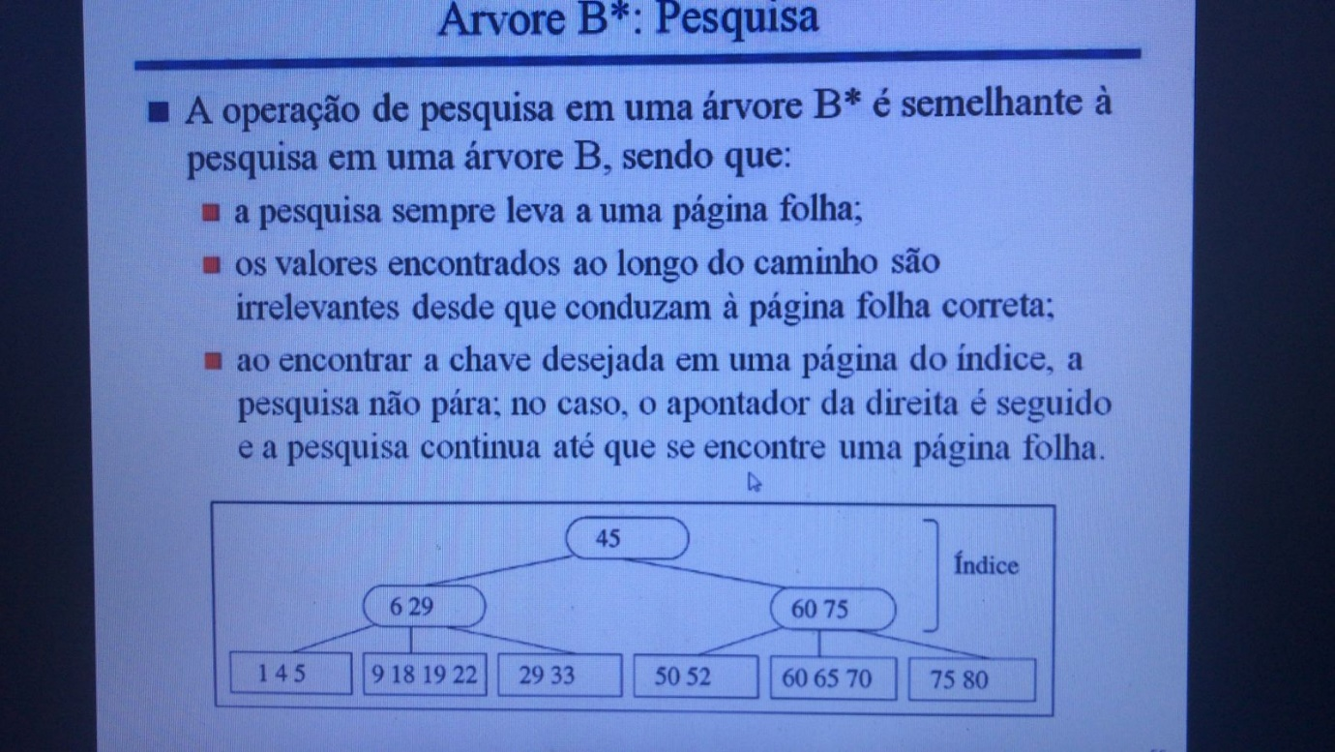

**- SEMPRE** termina na página folha, pois os itens uteis se encontram nela

**IMP-LEMBRAR**: os filhos a direita são **maiores ou IGUAIS**

Logico **a única coisa diferente de uma árvore B para uma arvore B* é que a pesquisa NÃO TERMINA no momento que acho aquela chave dentro do meu índice**. Ela só vai terminar quando achar uma PAGINA FOLHA

**INSERÇÃO EM UMA ARVORE B*:**

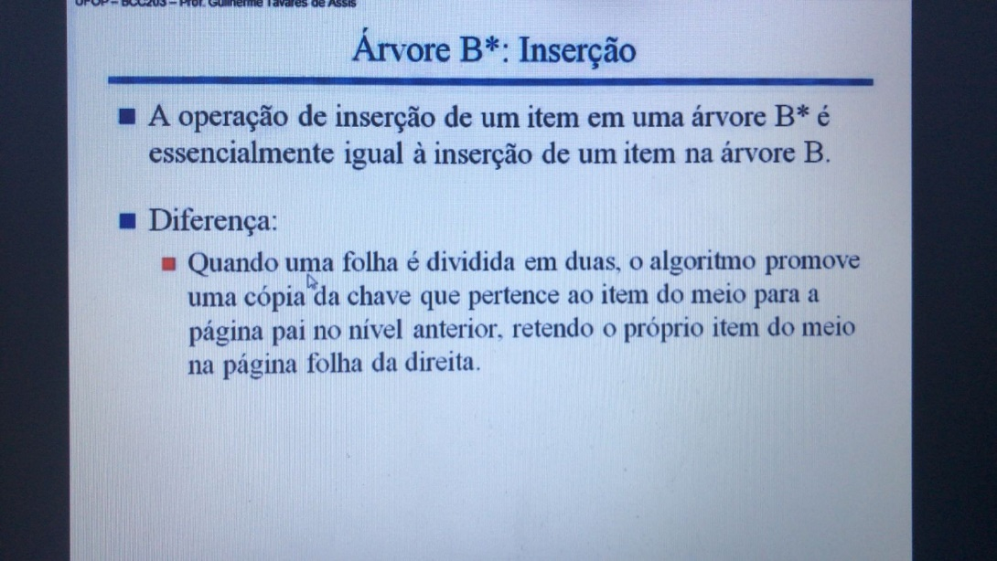

**Exemplo-ARVORE B:**

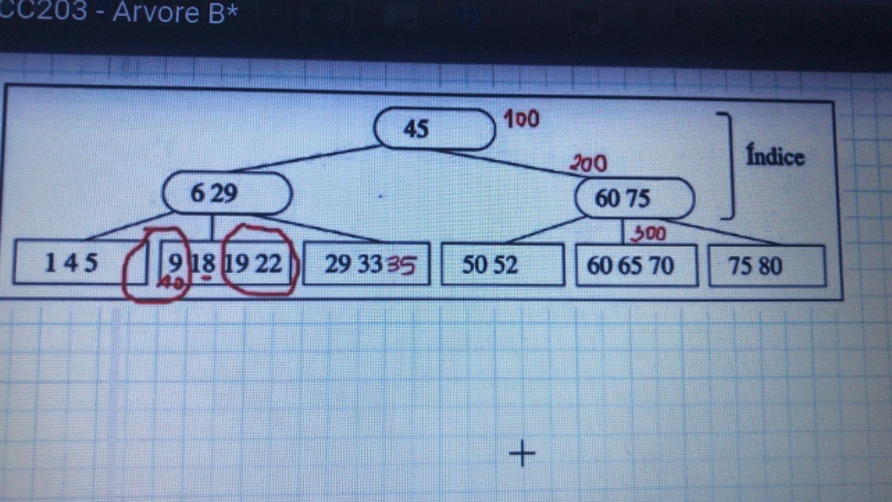

**Exemplos -ARVORE B*:**

**Exemplo 1:** Inserção do 35

**1º) A forma de inserir um item dentro de uma pagina que tem espaço, seja uma arvore B ou uma arvore B* não tem diferença NENHUMA**

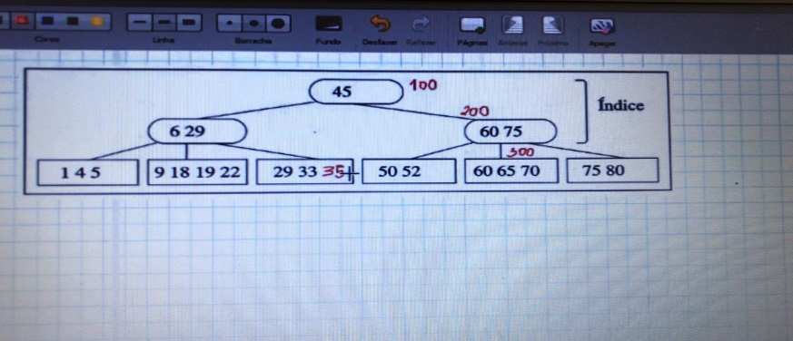

**Exemplo 2:** Inserção do 10

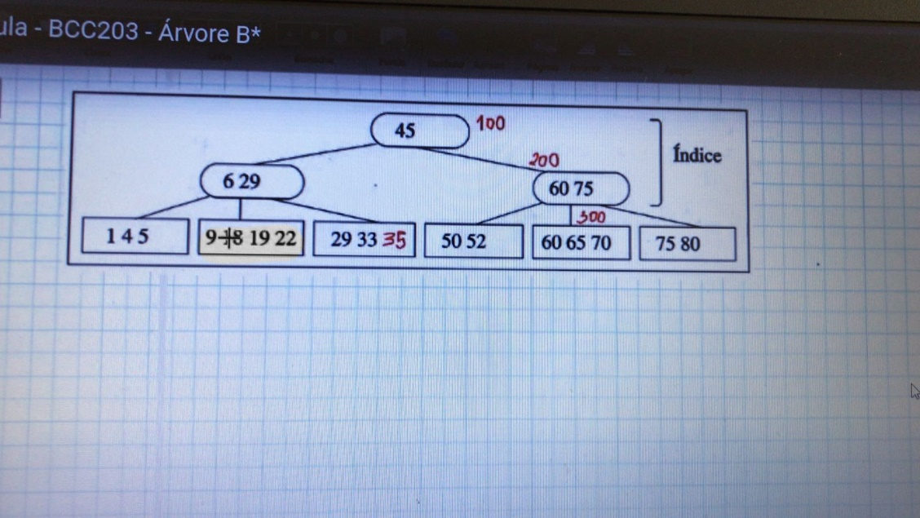

**2º) Como a página está cheia, a forma de inserção vai ser diferente, ja que os registros tem que se manter na última página! Não basta apenas o 18 subir**

- Logo, a **única diferença é que o 18, além de sua chave subir, o 18 tem que continuar na nova página que será criada.** Portanto teremos que criar uma nova página da mesma forma. Essa nova página a ser criada vai ter, **além do 19 e do 22, terá também o elemento 18**, e essa página que já existia o 10 será inserido normalmente

**PORTANTO**, a **única diferença está referente ao elemento 18**. A chave do 18 sobe para pagina pai só que o registro 18 deve ser manter na nova página criada, porque o 18 é um registro util. Assim, o elemento 18 será colocado na página pai de tal forma que **à esquerda do 18 terá o 9 e o 10**, e **à direita do 18 além do 19 e do 22, tambem tera o próprio 18**

**ASSIM FICA:**

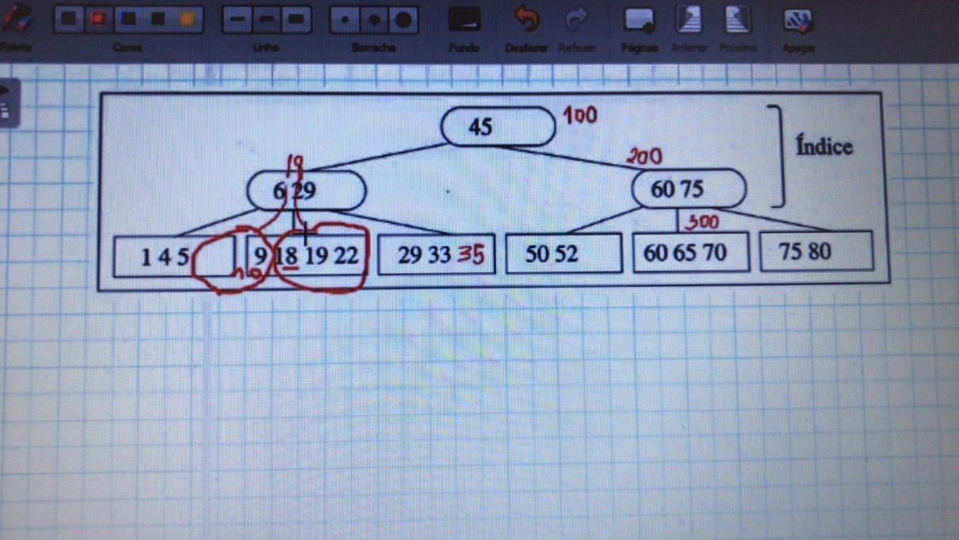

**REMOÇÃO EM UMA ÁRVORE B\***

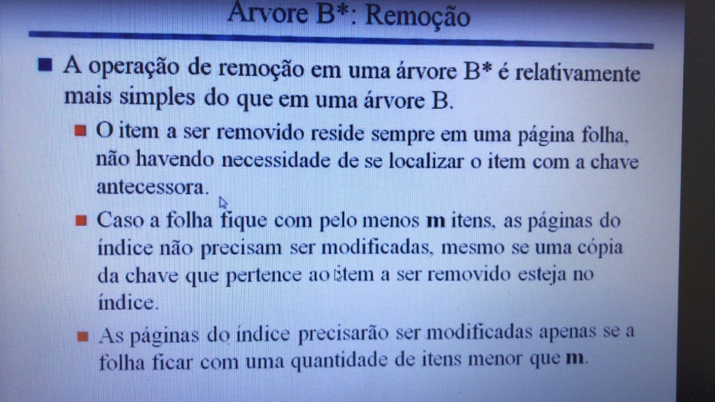

**Exemplo 1:** Remoção do 65

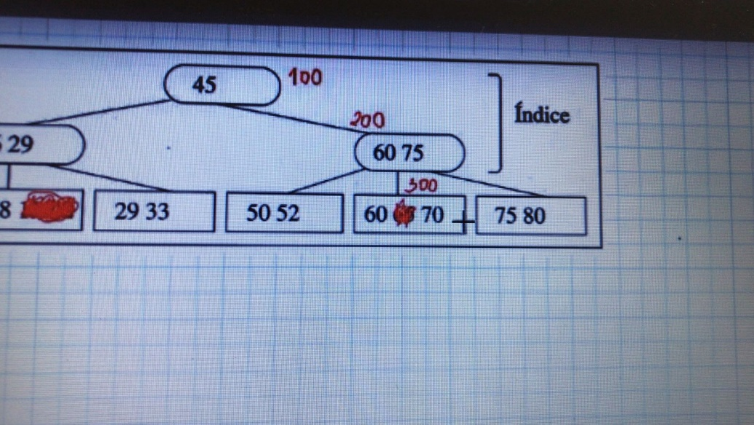

Mesmo processo da arvore B, ou seja, se eu quero tirar o 65 e ele se encontra dentro de uma página folha. Depois se eu rearranjo o meu vetor e a minha propriedade não está violado, é exatamente a mesma coisa.

**Exemplo 2:** Remoção do 18

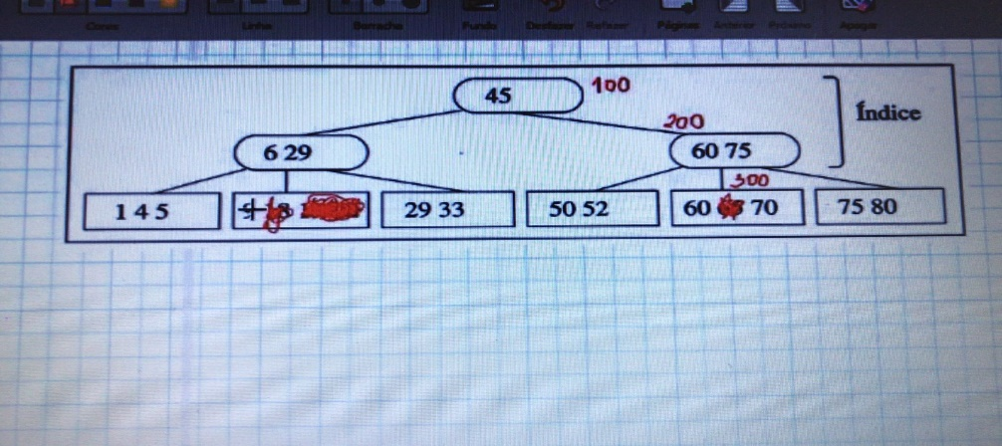

**A página perdeu a propriedade**. Então, o que temos que fazer?

- Nesse caso fazemos um **empréstimo** na arvore B com a árvore folha irmã

Nesse caso, seria emprestado o 5, que subiria e o 6 ia para pagina com o 18. **PORÉM, essa estratégia de empréstimo não pode ser feita em uma árvore B, já que se não você poderia estar colocando uma chave que não é útil no meio dos registros uteis**. Nesse caso, o **6 ia descer, mas ele nem esta como um registro útil, ele é apenas uma chave**, ou seja, não podemos fazer isso

**PERGUNTA:** Como resolver isso?

1º) o empréstimo numa árvore B* acontece **DIRETO da página vizinha para a página em questão**. Logo, o 5 vai direto para pagina com o 9

2º) Para manter a propriedade da árvore, **o 6 não pode continuar com o valor 6**, já que o 5 foi colocado como sendo o primeiro item da página (5 não é maior ou igual a 6). Então**, esse valor 6 é ALTERADO para a chave 5**

**PORTANTO**, no caso de empréstimo numa arvore B*, o item vai ser emprestado direto da página irmã vizinha e como o 5 vai ser o primeiro valor dessa página, o 5 é colocado no lugar do 6 e assim vai ficar tudo certo

**OBS IMPORTANTE:** Logo não existe uma rotação como na árvore B

**MAS e se eu quiser fazer uma FUSÃO?**

Vai ser diferente novamente as fusões da arvore B e B* pelo **mesmo motivo anterior**. Eu vou fundir do mesmo jeito, onde o 29 e o 33 vão fazer parte da página que contém o 9, só que a diferença agora é que **o elemento do pai NAO DESCE MAIS**, porque **ele pode ser um item que na verdade não existe mais**.

Sendo aqui o 29 que vai descer, **eu não irei desce-lo, porque não vou ficar com dois 29 nos registros.**

- Logo, a única diferença é que a chave da página pai não desce para pagina folha.

**Obs:** Assim, **a página que eu acabei de fundir não ficara completa**. Ela ficara com os valores 9, 29 e 33

**PERGUNTA:** O QUE FAREI COM O 29 da página pai?

- Irei tira-lo dali porque agora **só tem duas paginas**, onde à **esquerda do 6 é o 1, 4 e 5**, e **à direita do 6 vai ser o 9, 29 e 33**

**ASSIM FICA:**

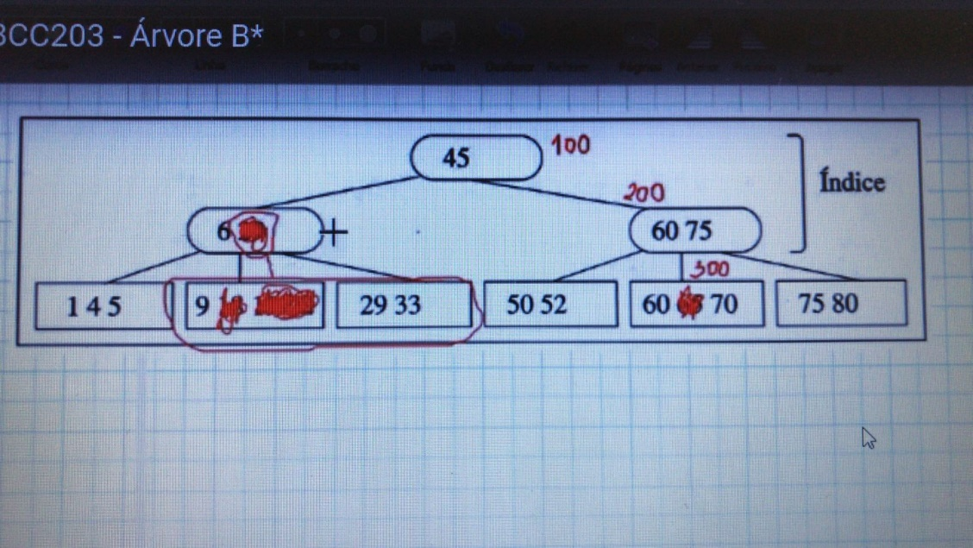

**IMPORTANTE**: Ao tirar esse elemento, irei violar novamente a propriedade da árvore. Logo, farei uma **fusão com a página da direita**, já que esse índice corresponde a uma arvore B, uma vez saindo do nível nodo folha, o procedimento do nível acima do nodo folha **é exatamente a mesma coisa tal qual do procedimento que havia mostrado para uma árvore B, já que essa parte de cima é de uma árvore B**

**OBS:** **NAO SERA necessário** se preocupar com a questão de chamar o antecessor com **a remoção da arvore B*,** já que os únicos itens que retiramos são os da página folha

**Exemplo mais completo:**

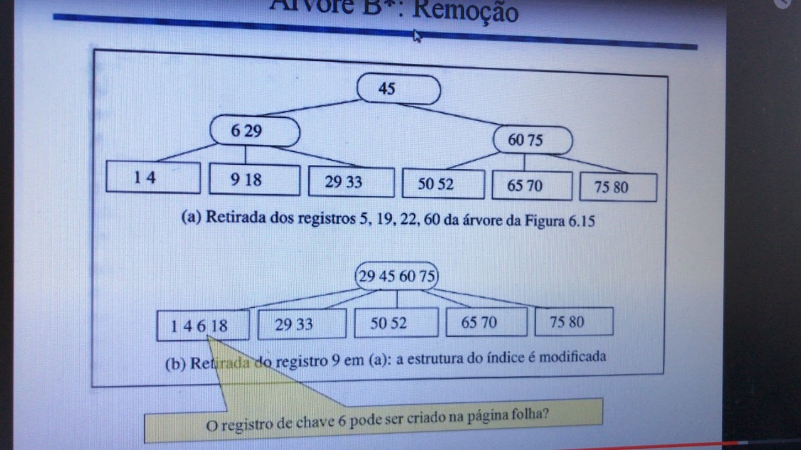

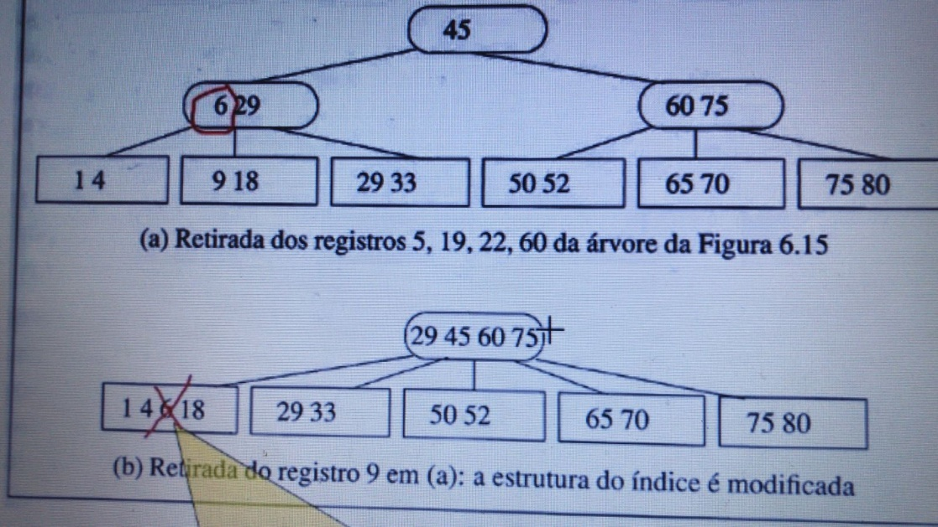

- **O 6 NAO PODE DESCER como acontece aqui.** Ele sera **apenas RETIRADO da arvore**, já que é apenas uma chave do índice e não um registro util